Andrea Solís Moreno 1ºDAW.
PROGRAMACIÓN.
UD2. Estructuras de control en Java.

Las estructuras de control permiten modificar el flujo de ejecución de un programa. Gracias
a ellas, un algoritmo puede tomar decisiones o repetir instrucciones en función de
condiciones determinadas.
En Java, estas estructuras son fundamentales para resolver problemas de forma dinámica y
flexible.

TEORÍA

1.Operadores relacionales y lógicos.

→LÓGICOS:

OPERADOR | SIGNIFICADO | EJ:X=5 Y=10 | RESULTADO
== | IGUAL A | X==Y | FALSE
!= | DISTINTO DE | X!=Y | TRUE
> | MAYOR QUE | X>Y | FALSE
< | MENOR QUE | X<Y | TRUE
>= | MAYOR O IGUAL QUE | X>=Y | FALSE
<= | MENOR O IGUAL QUE | X<=Y | TRUE

→RELACIONALES.

OPERADOR | SIGNIFICADO | EJ: X=5; Y=10 | RESULTADO
&& | AND (y lógico) | x < y && x > 0 | TRUE
|| | OR (o lógico) | x < y || x > 0 | TRUE
! | NOT (negación lógica) | !(x < y) | FALSE

2. Sentencias condicionales

Permiten ejecutar bloques de código en función de condiciones.

→ If
if (condición) {
// Código a ejecutar si la condición es verdadera
}

→ If-else
if (edad >= 18) {
System.out.println("Eres mayor de edad");
} else {
System.out.println("Eres menor de edad");
}

→ If-else if-else
if (nota >= 9) {
System.out.println("Sobresaliente");
} else if (nota >= 5) {
System.out.println("Aprobado");
} else {
System.out.println("Suspenso");
}

→Switch
int dia = 3;
switch (dia) {
case 1: System.out.println("Lunes"); break;
case 2: System.out.println("Martes"); break;
case 3: System.out.println("Miércoles"); break;

default: System.out.println("Otro día");
}

3. Bucles e iteraciones

→ While
int i = 1;
while (i <= 5) {
System.out.println("Número: " + i);
i++;
}

→ Do-while
int j = 1;
do {
System.out.println("Número: " + j);
j++;
} while (j <= 5);

→ For
for (int k = 1; k <= 5; k++) {
System.out.println("Número: " + k);
}

→ For-each
String[] nombres = {"Ana", "Luis", "María"};
for (String nombre : nombres) {
System.out.println(nombre);
}

4. Instrucciones de control del flujo

● break: sale de un bucle.
● continue: salta a la siguiente iteración.
● return: finaliza un método y devuelve un valor.

for (int n = 1; n <= 10; n++) {
if (n == 5) break; // se detiene en 5
System.out.println(n);
}

5. Precedencia y asociatividad de operadores

int resultado = 5 + 2 * 3; // Multiplicación antes que suma → 11

Reglas principales:
1. Paréntesis.
2. Operadores unarios (++, --, !).
3. Multiplicación, división, módulo.
4. Suma y resta.
5. Comparaciones y lógicos.

EJERCICIOS

Ejercicio1: Calculo el mayor de dos números.

Más sencillo.
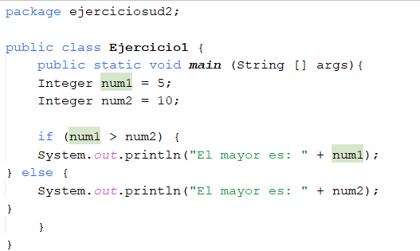
Con Scanner
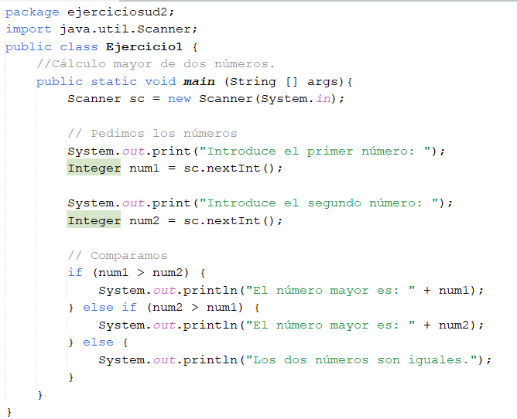

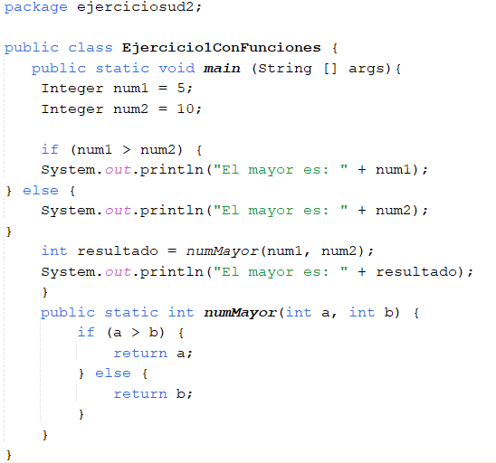
Con Funciones

Ejercicio2. Calculo el mayor de tres números.

Simple.
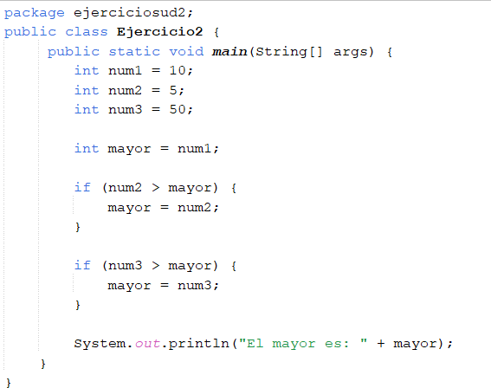
Scanner
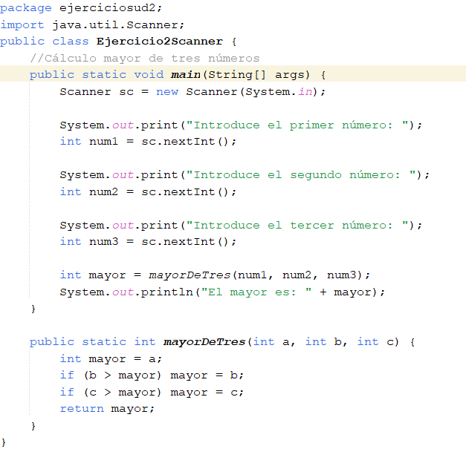

Con funciones
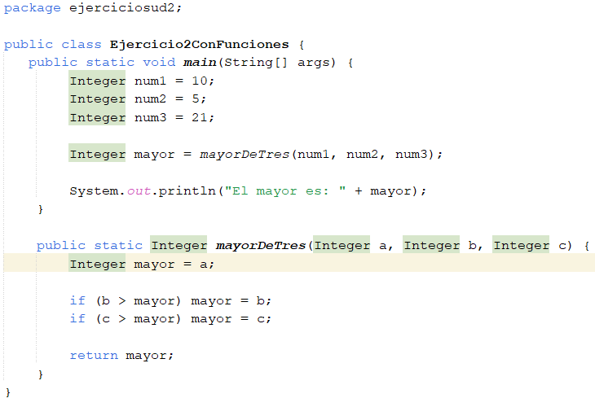
Ejercicio3.Tabla de multiplicar

Sencillo
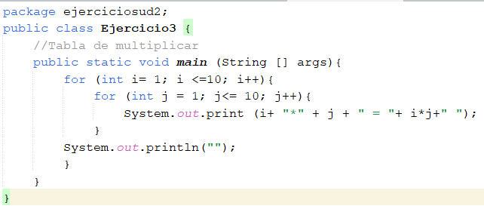
Scanner
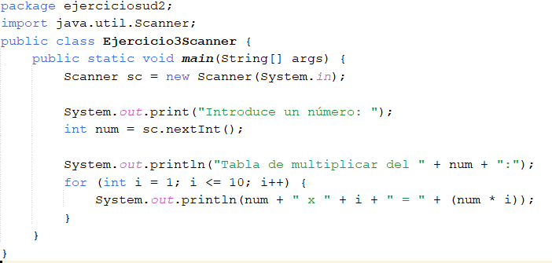
Funciones
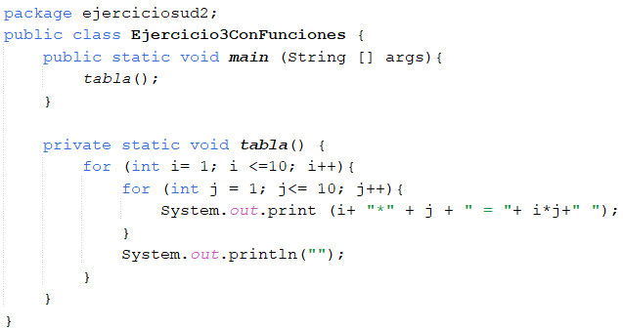

Ejercicio 4. Suma acumulada

Simple
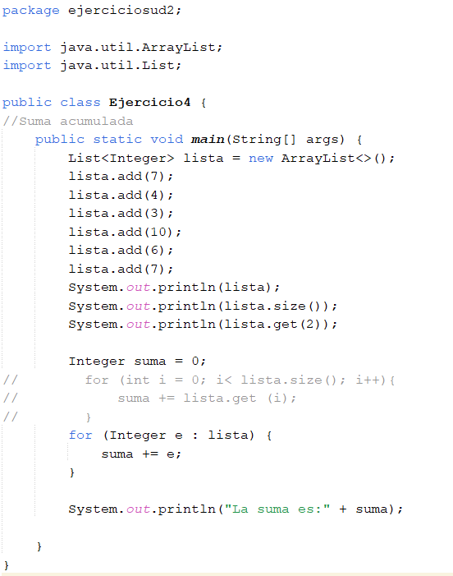

Scanner
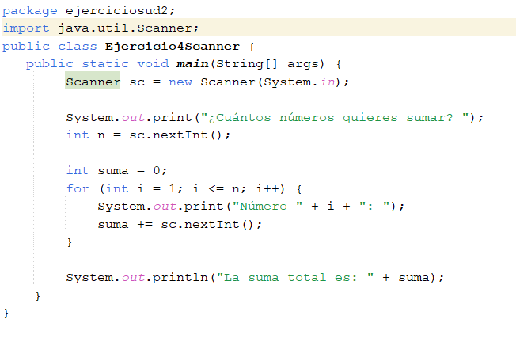
RUN
�Cu�ntos n�meros quieres sumar? 6
N�mero 1: 5
N�mero 2: 8
N�mero 3: 9
N�mero 4: 7
N�mero 5: 5
N�mero 6: 6
La suma total es: 40

Con Funciones

Ejercicio 5. búsqueda en Array.
Simple
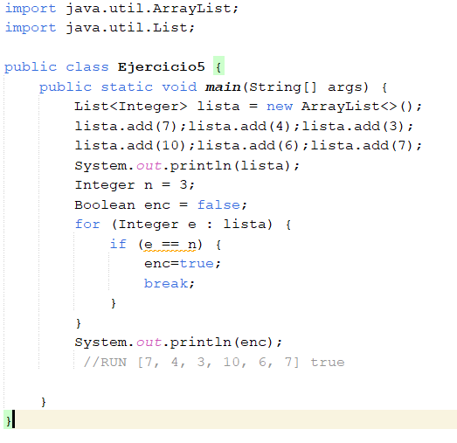
RUN [7, 4, 3, 10, 6, 7]
true
Scanner
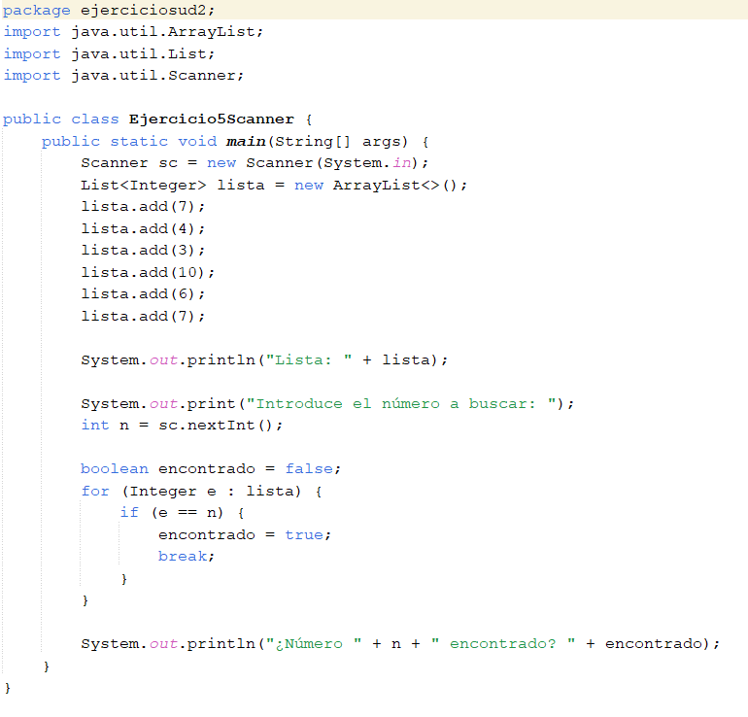

Con funciones
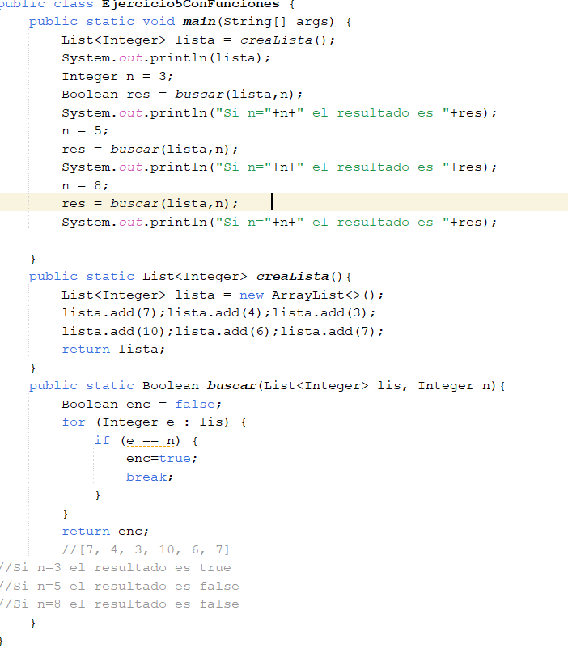
EJERCICIO 6. COMPROBACIÓN EN ARRAY
SIMPLE
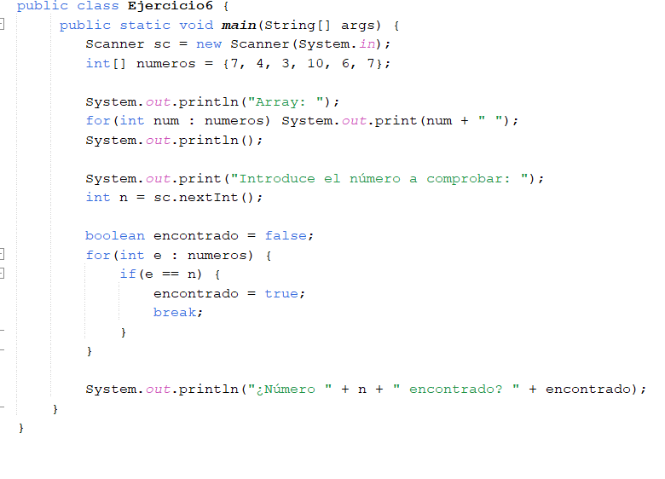

Ejercicio 7. Máximo en Array.

Simple
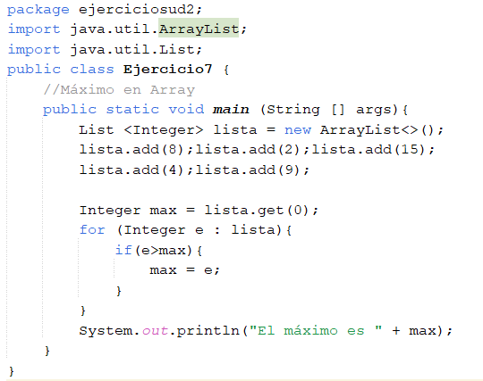

Con bucles
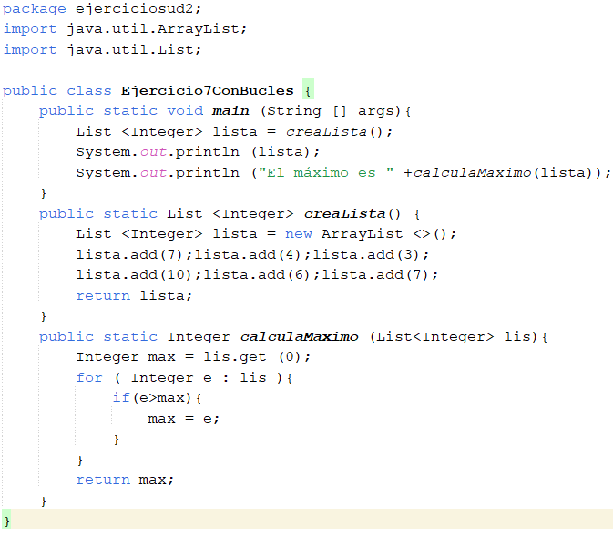
Con funciones.
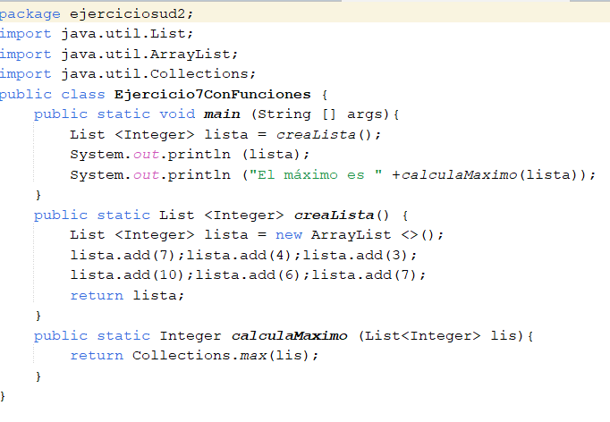
de clase
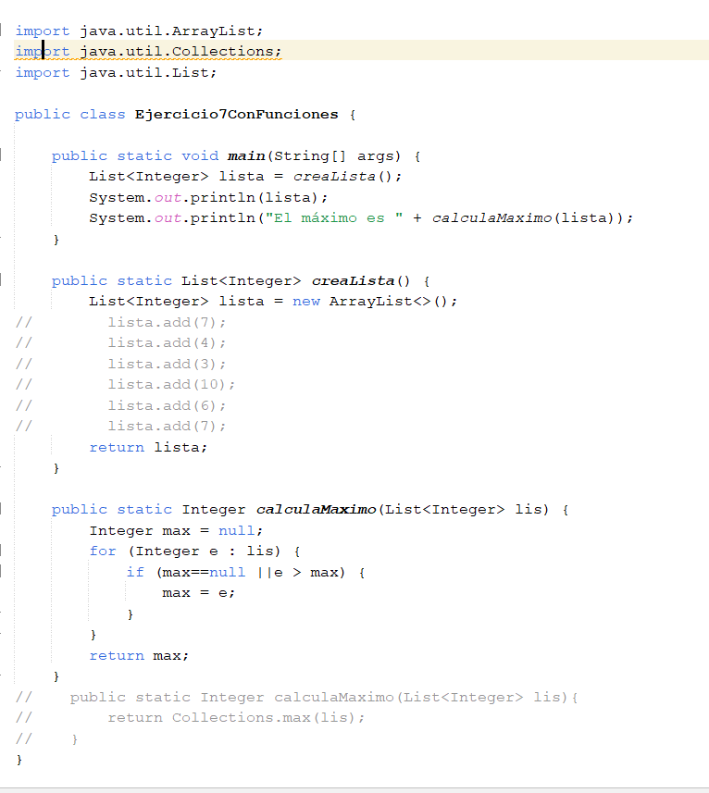

Ejercicio 8. Mínimo en Array. Simple
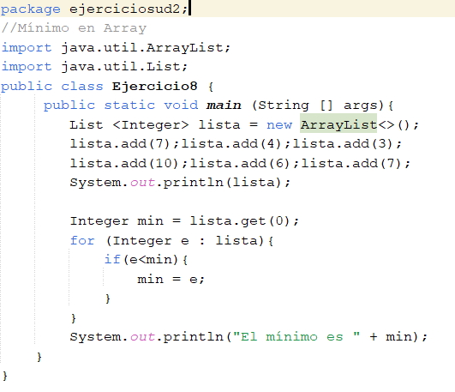
Con Funciones
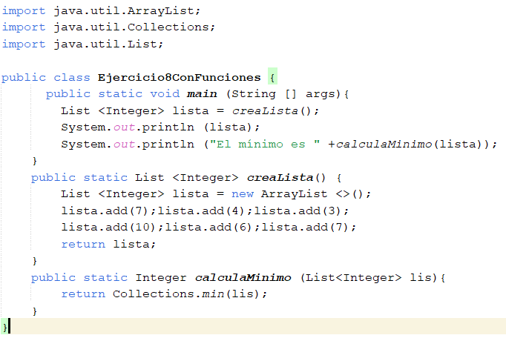

Con bucles
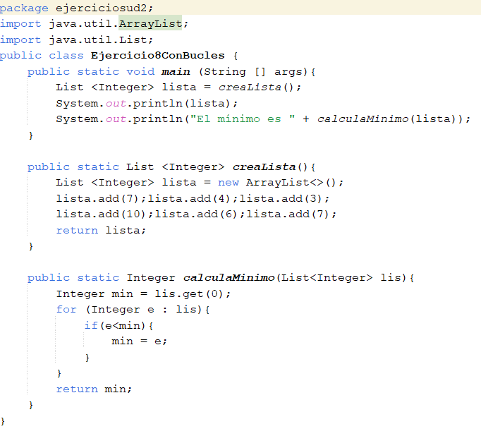

Ejercicio 9.Contador en Array.

Simple
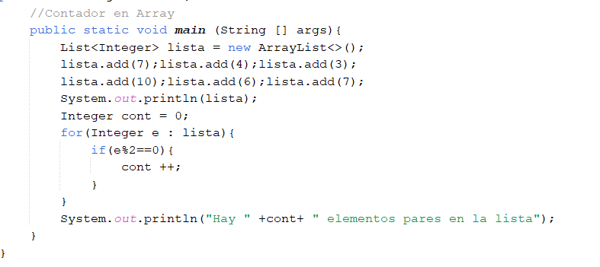
Funciones
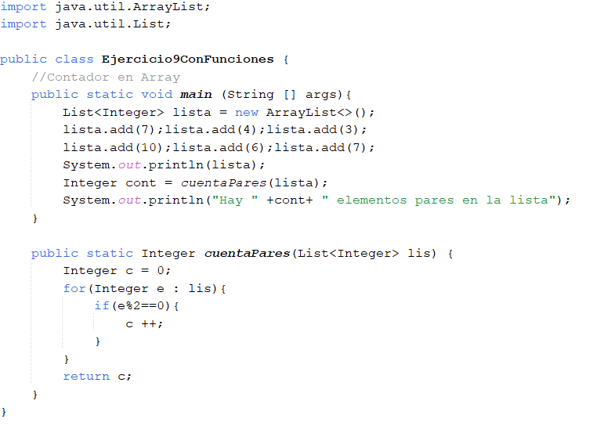
Funciones 2
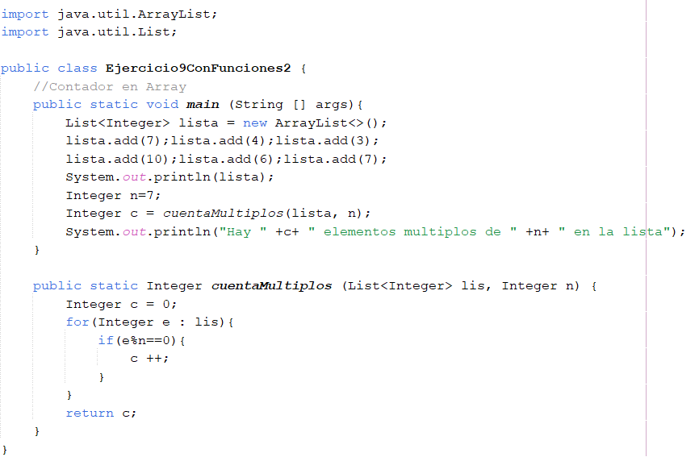

Funciones 3

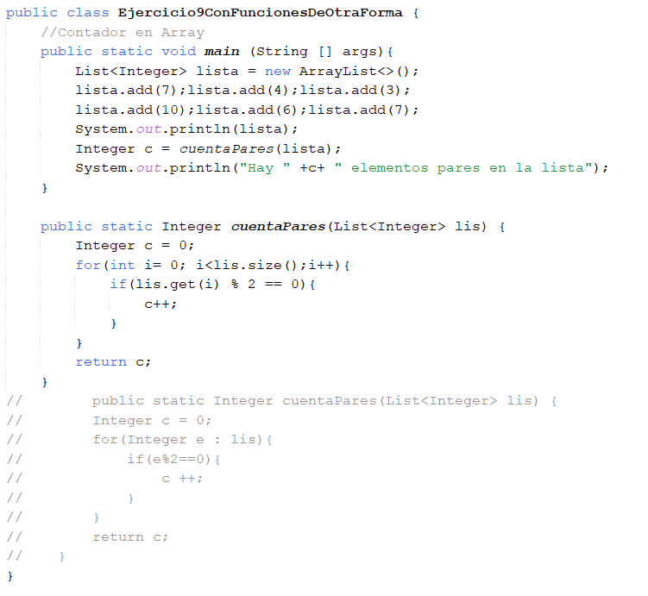

Ejercicio 10. Media en Array.
Simple
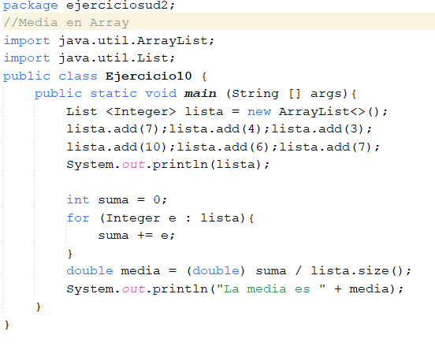
Bucles
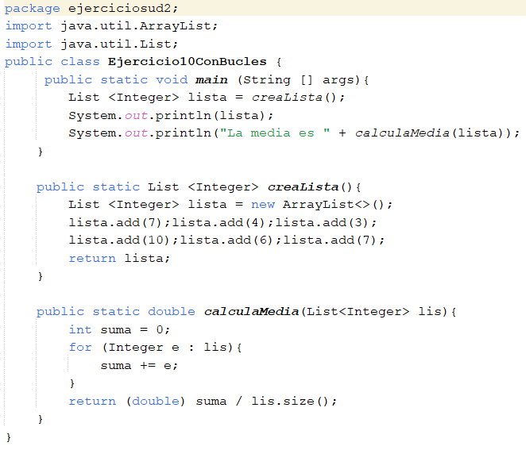
Funciones
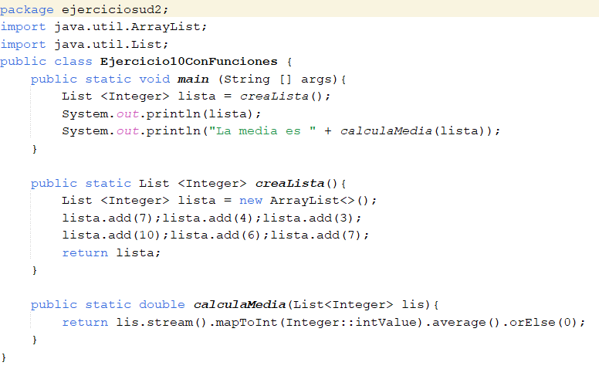

Ejercicio11 números primos en un rango
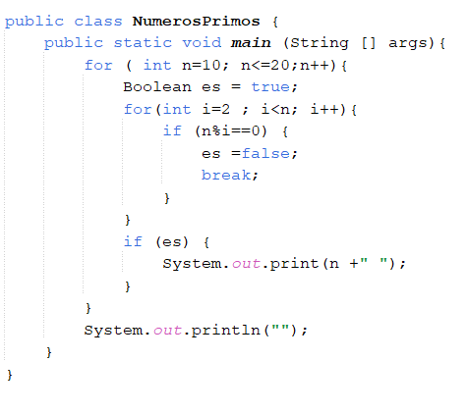
run 11 13 17 19
Números primos hasta el número 1000
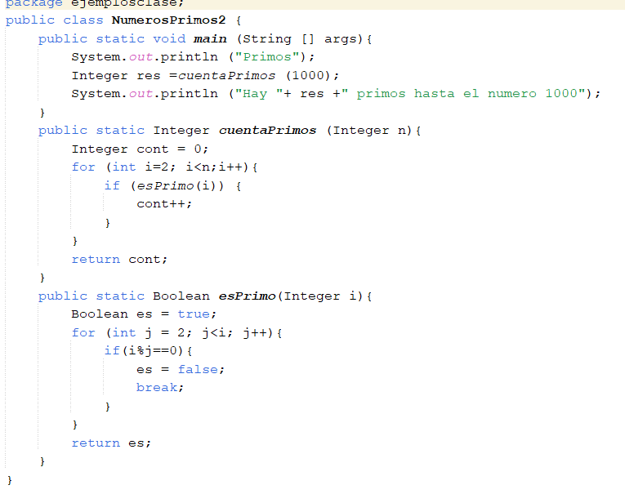

EJERCICIO 12 MENÚ IMPORTANTÍSIMO
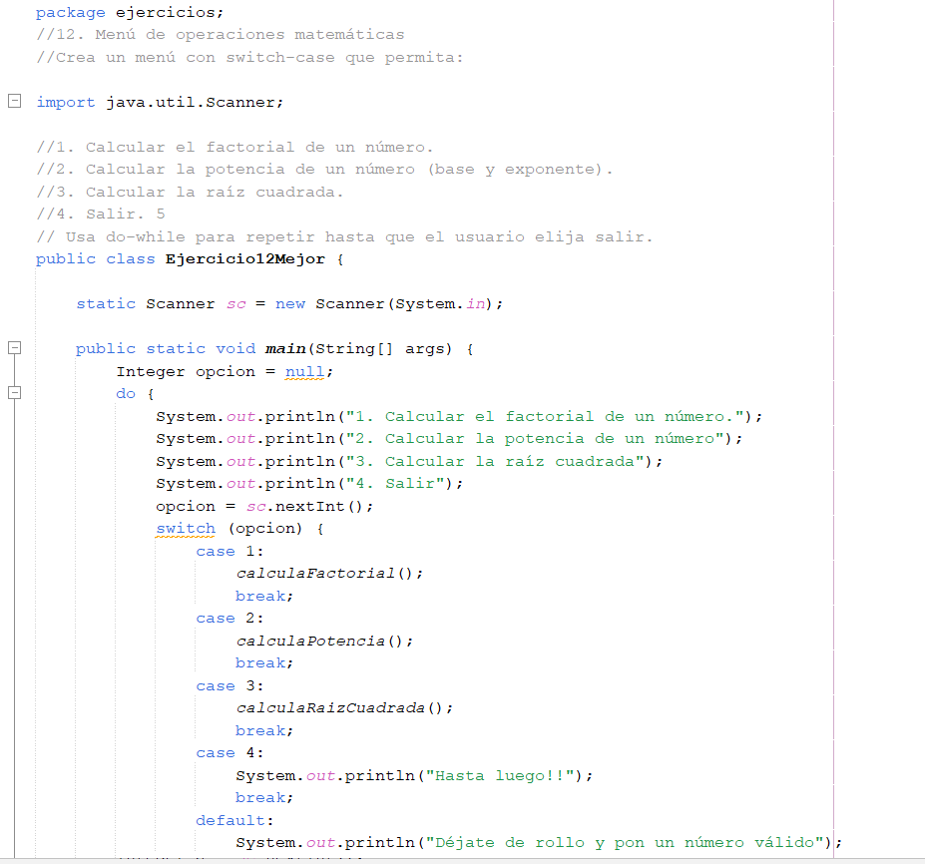
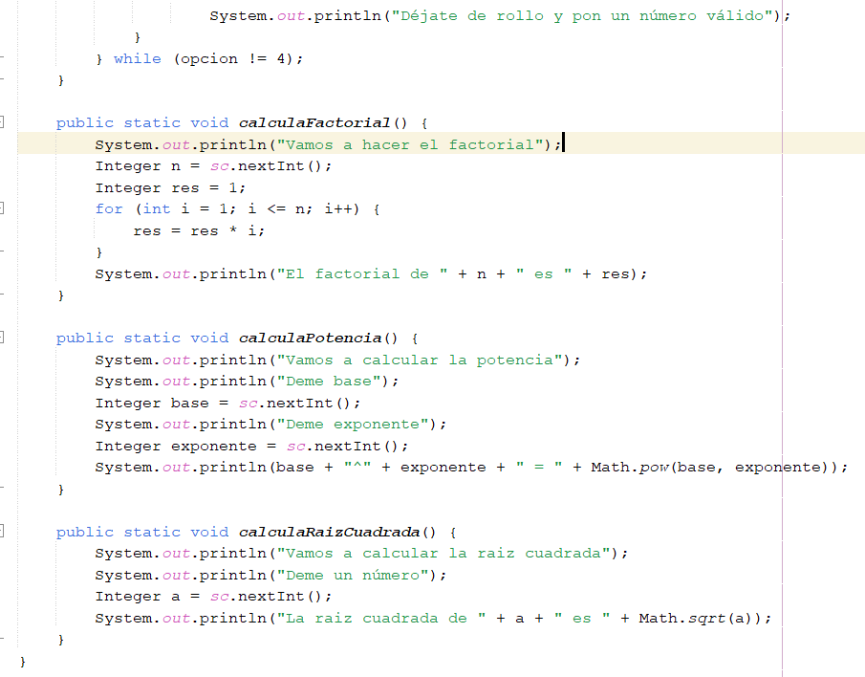

EJERCICIO 13 FIBONACCI
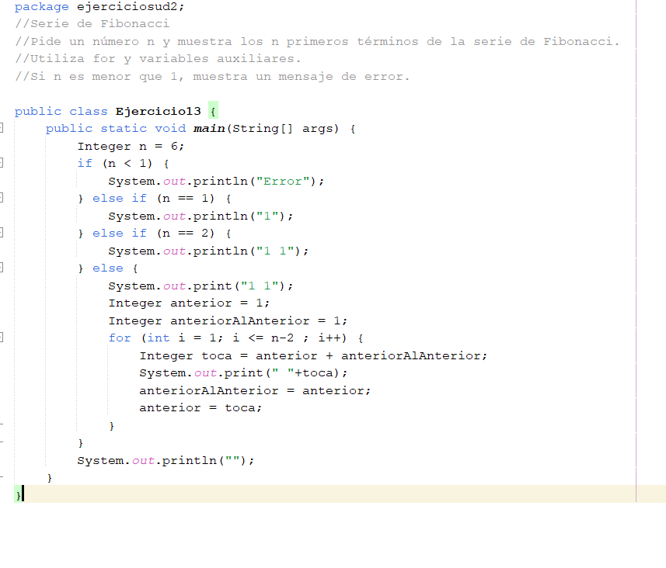

DE OTRA MANERA EL FIBONACCI
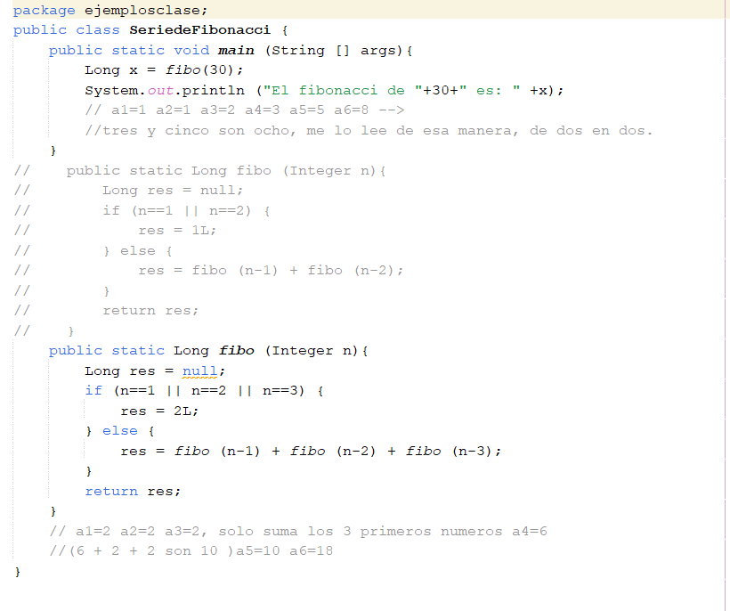
FIBONACCI RECURSIVO
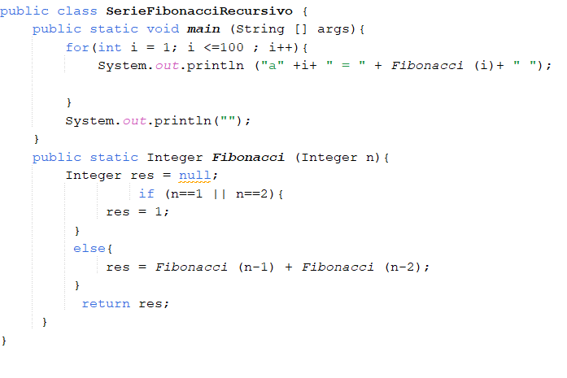
EJERCICIO 14 PEDIR UN NÚMERO AL REVÉS. CAPICÚA
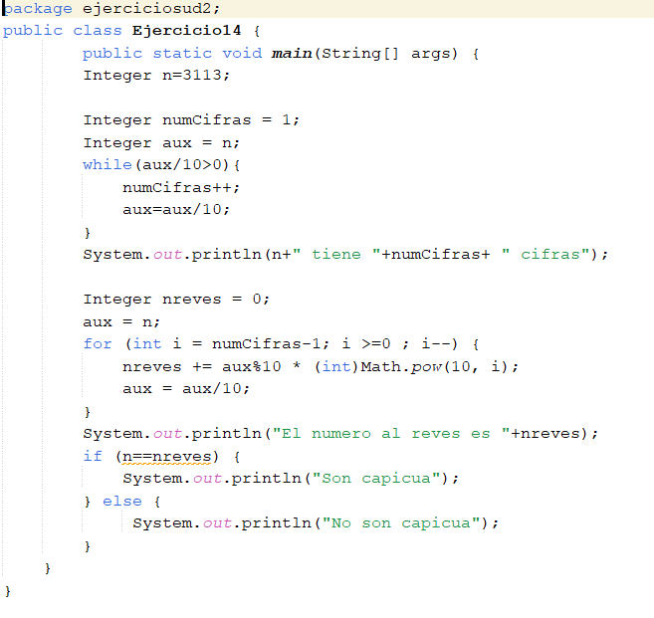

EJERCICIO 15 ADIVINA EL NÚMERO

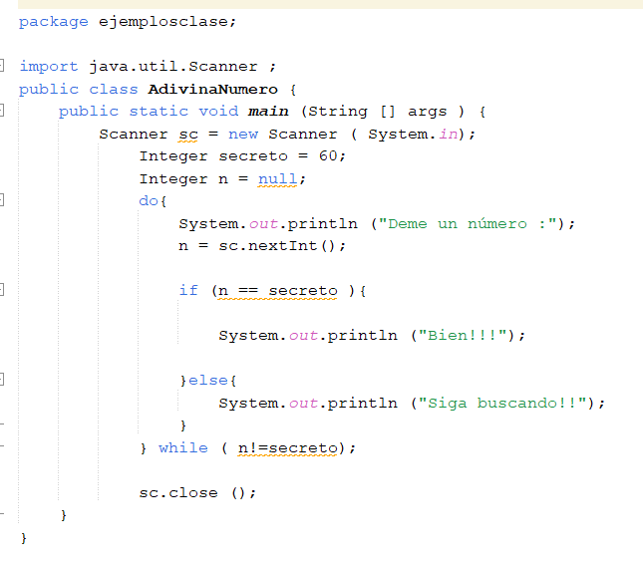

ADIVINA EL NÚMERO CON PISTAS

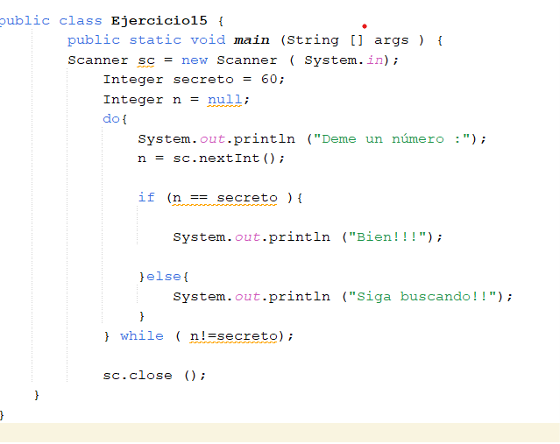

EJERCICIO 16. ESTADÍSTICAS DE NOTAS
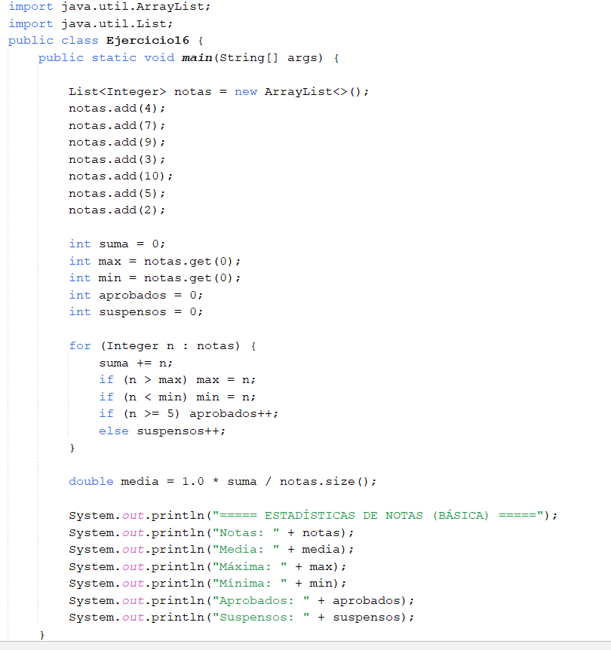
RUN===== ESTAD�STICAS DE NOTAS (B�SICA) =====
Notas: [4, 7, 9, 3, 10, 5, 2]
Media: 5.714285714285714
M�xima: 10
M�nima: 2
Aprobados: 4
Suspensos: 3

ESTADÍSTICA DE NOTAS CON FUNCIONES
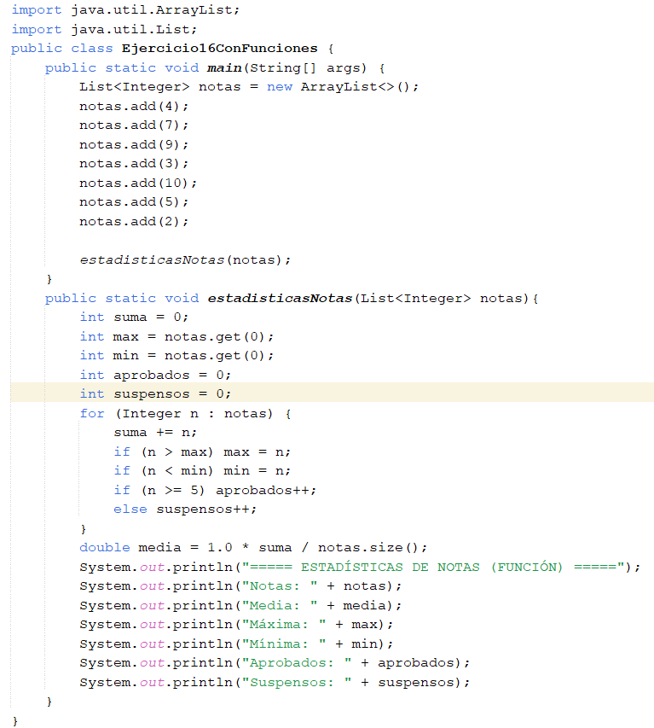

EJERCICIO 16 RECURSIVO
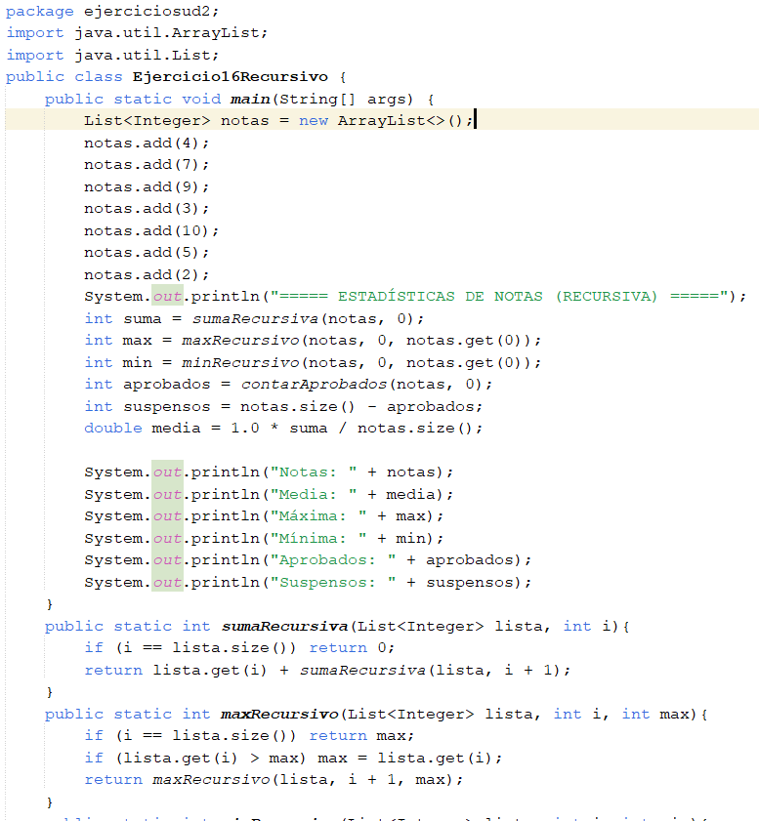
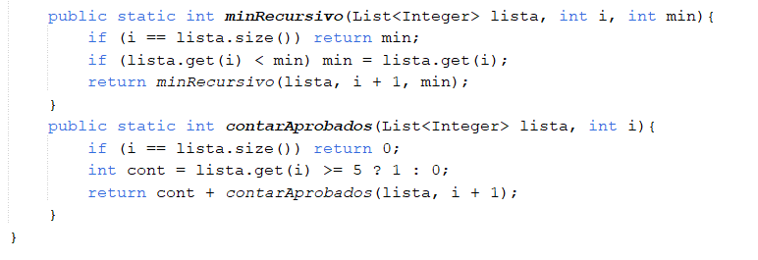

EJERCICIO 17 CONVERSOS DE DIVISAS
BÁSICO
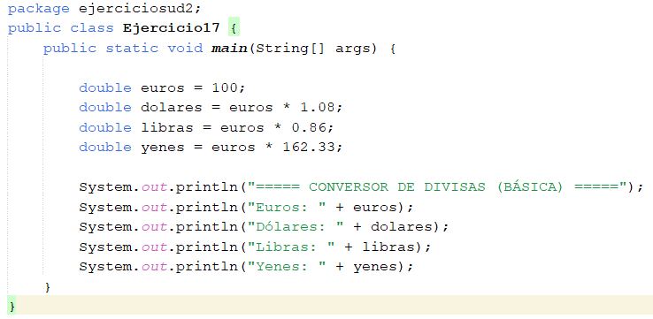
RUN===== CONVERSOR DE DIVISAS (B�SICA) =====
Euros: 100.0
D�lares: 108.0
Libras: 86.0
Yenes: 16233.000000000002

EJERCICIO 17 FUNCIONES
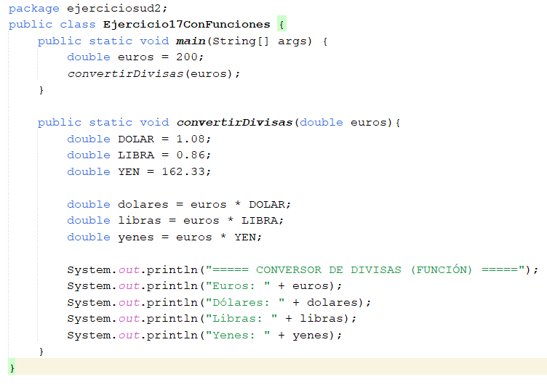
EJERCICIO 17 RECURSIVO
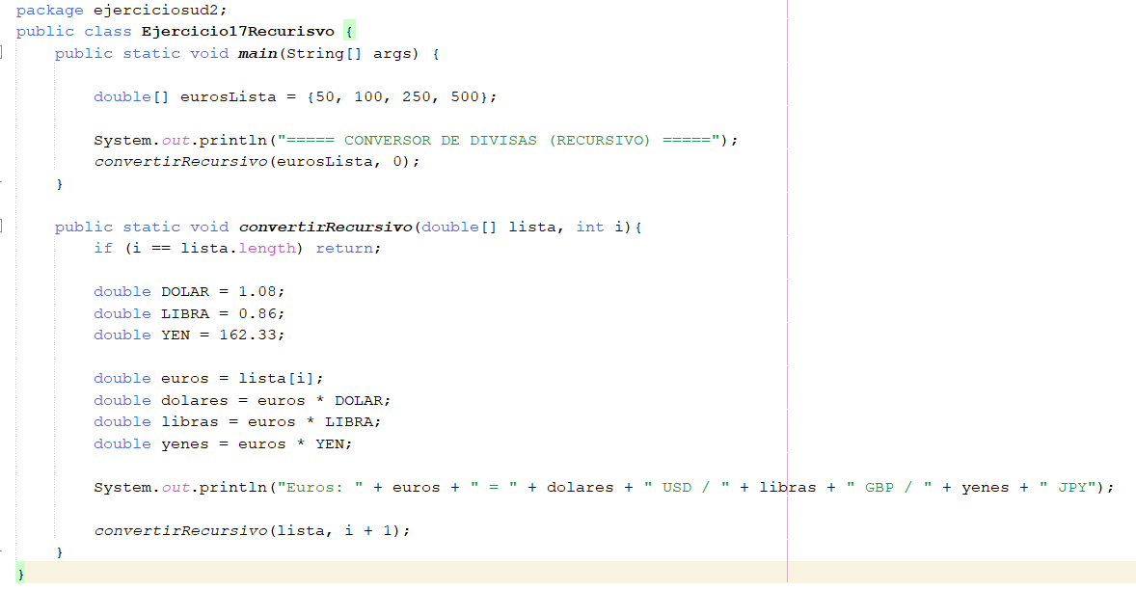

EJERCICIO 18 NÚMERO PERFECTO
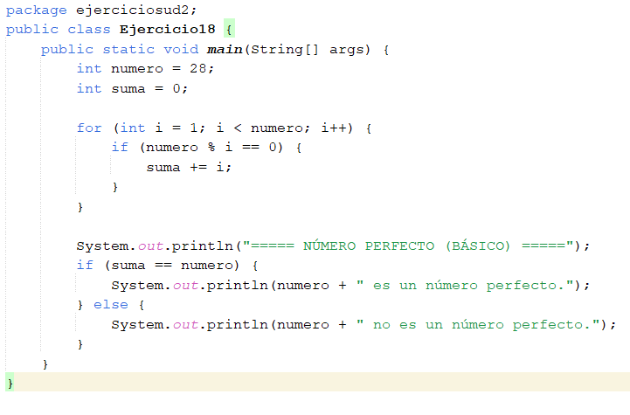

CON FUNCIONES
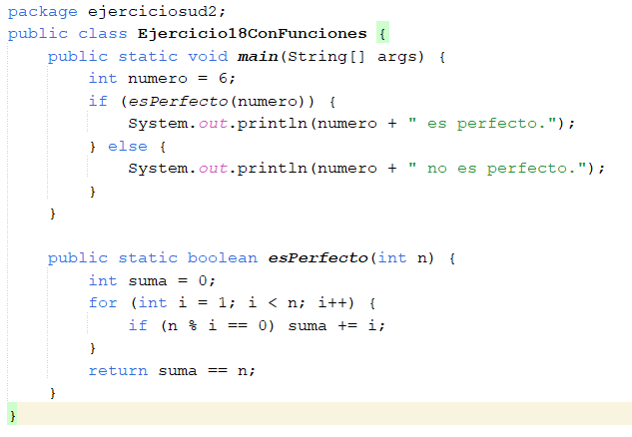

RECURSIVO
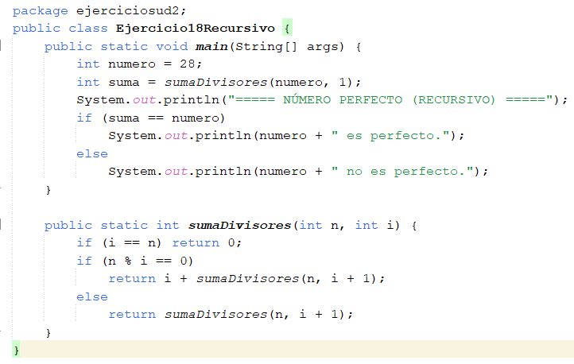
NUMERO PERFECTO DENTRO DE UN RANGO
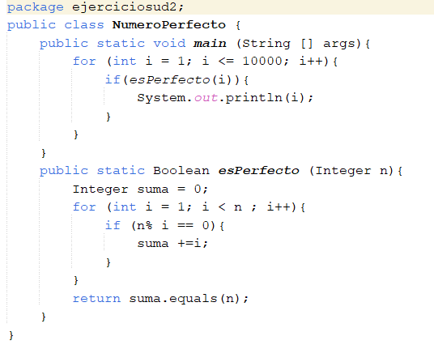

EJERCICIO 19 TABLA DE MULTIPLICAR

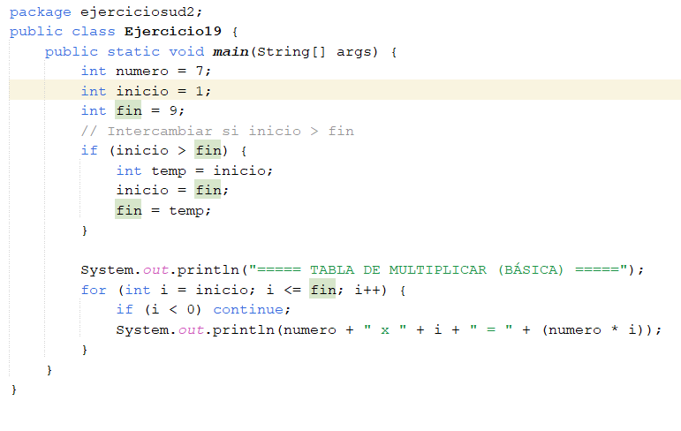

CON FUNCIONES
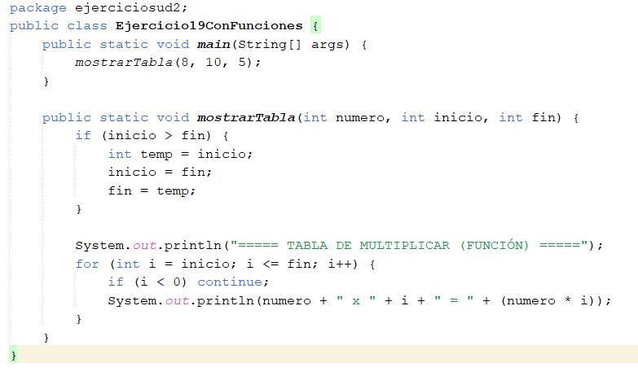

RECURSIVO

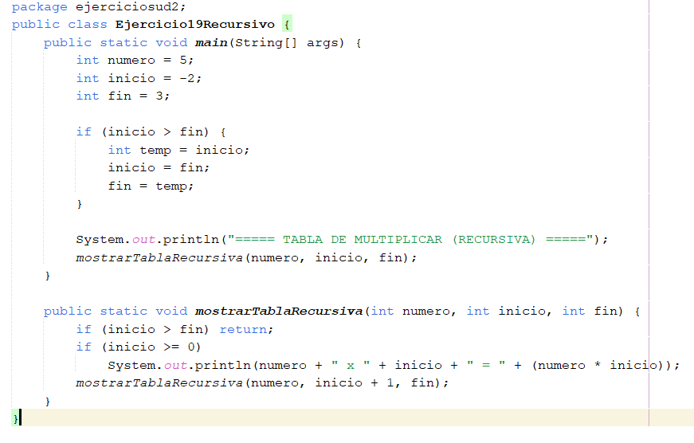

EJERCICIO 20 Sistema de login con 3 intentos

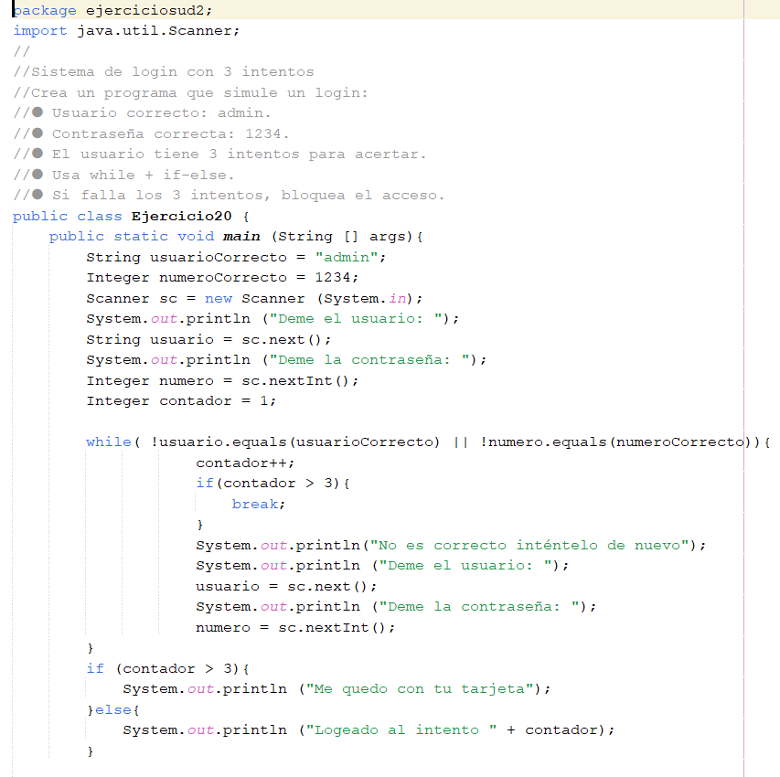
}
}

DE OTRA FORMA
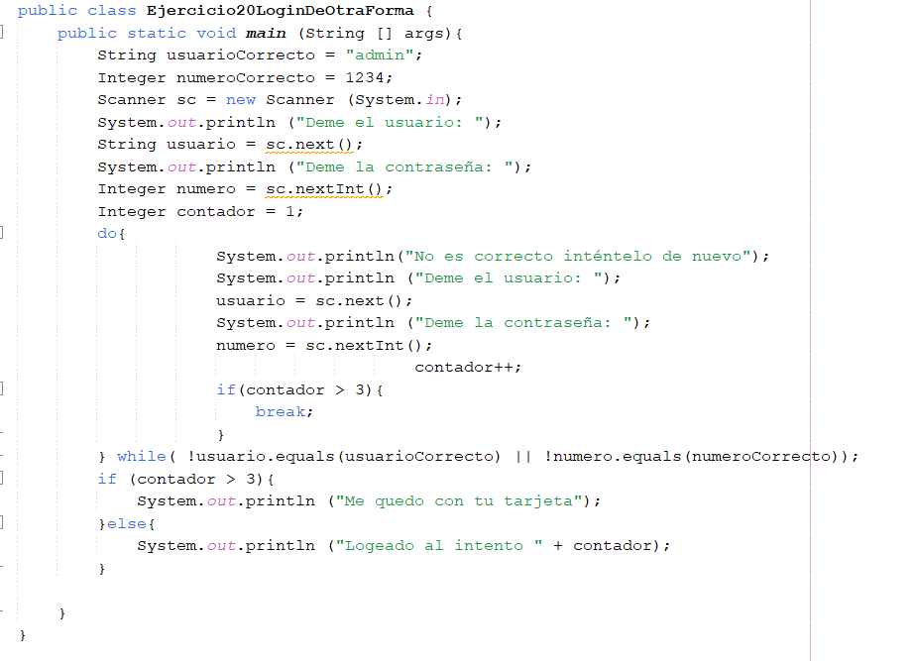

(DE OTRA MANERA)
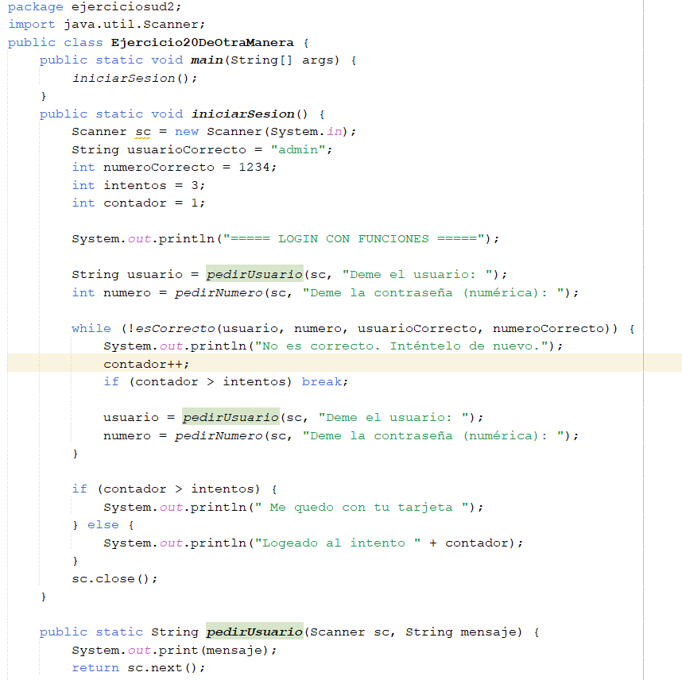
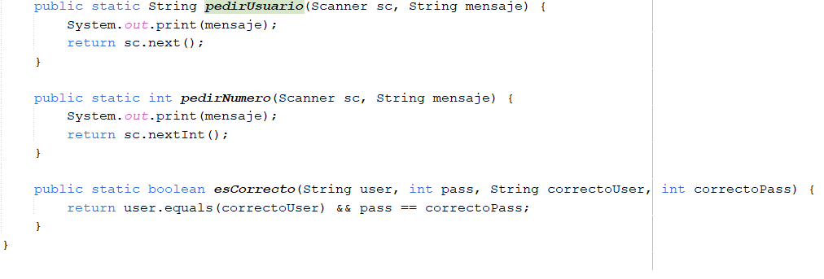

EJEMPLOS DE CLASE

AÑO BISIESTO
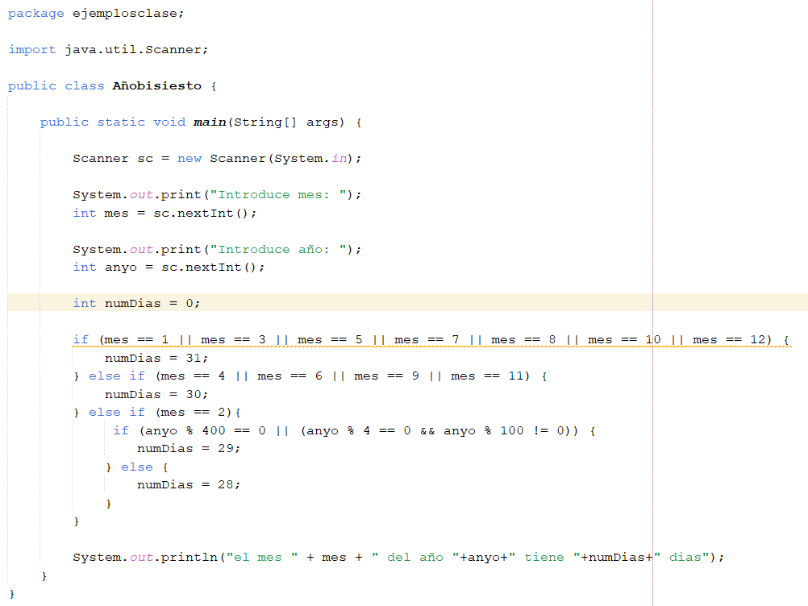

DIVISIÓN
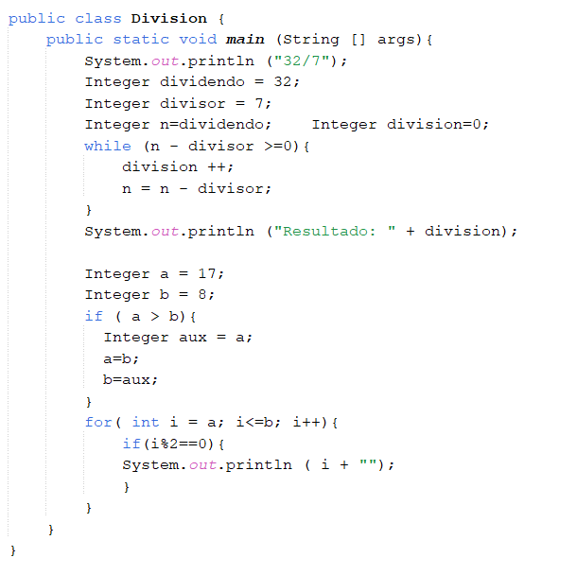
FACTORIAL
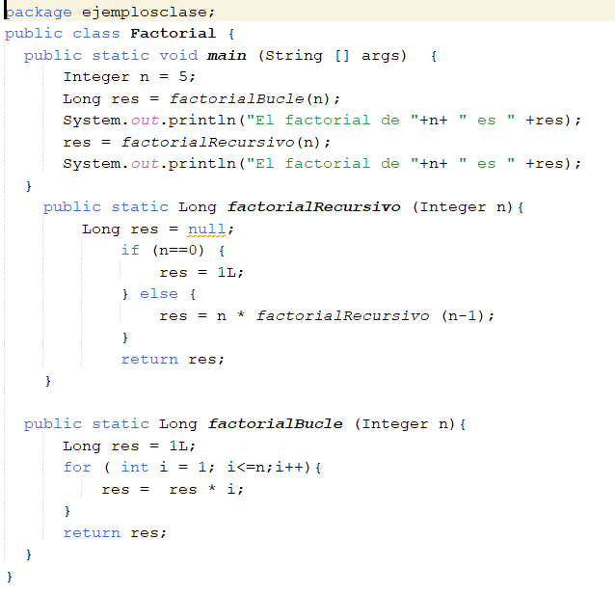

OTRA MANERA DEL FACTORIAL CON BUCLES Y RECURSIVIDAD
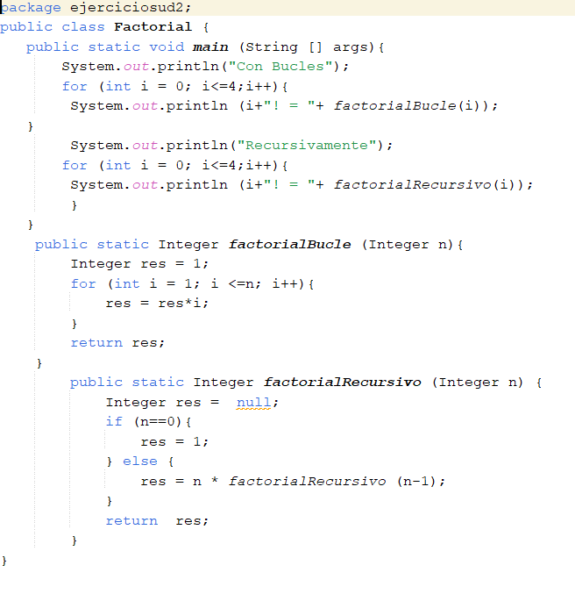

FACTORIAL SUMA
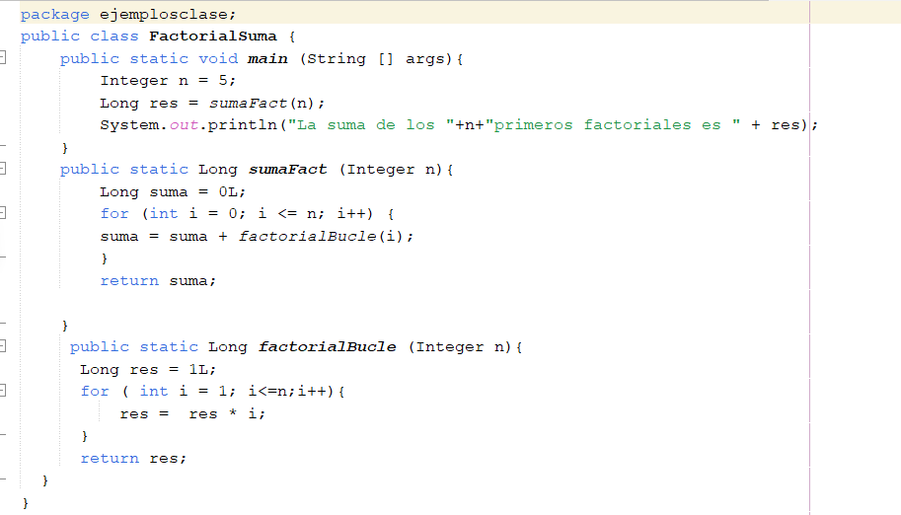

FIGURA TABLERO DE AJEDREZ
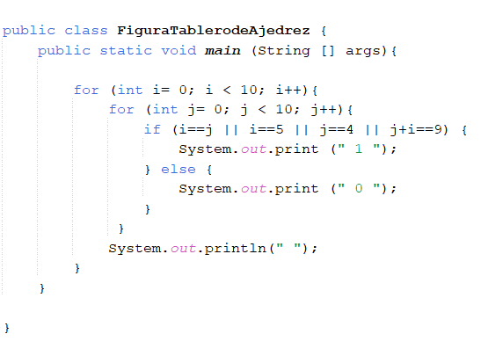
ROMBO
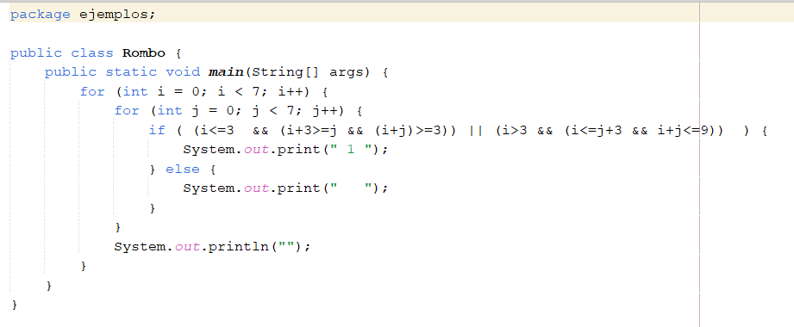

INMUTABLE
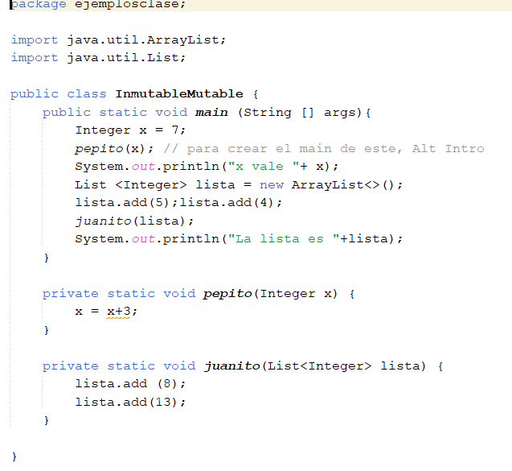

PREGUNTA LISTA CUENTA PARES
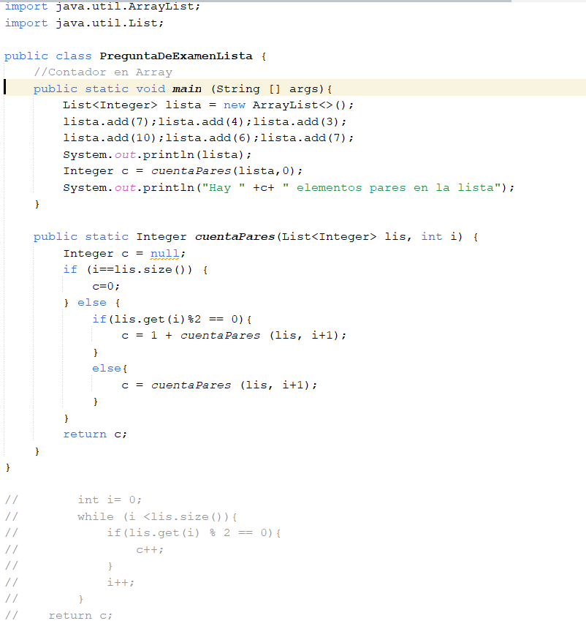

PROYECTOS

PROYECTO GRUPO 1.
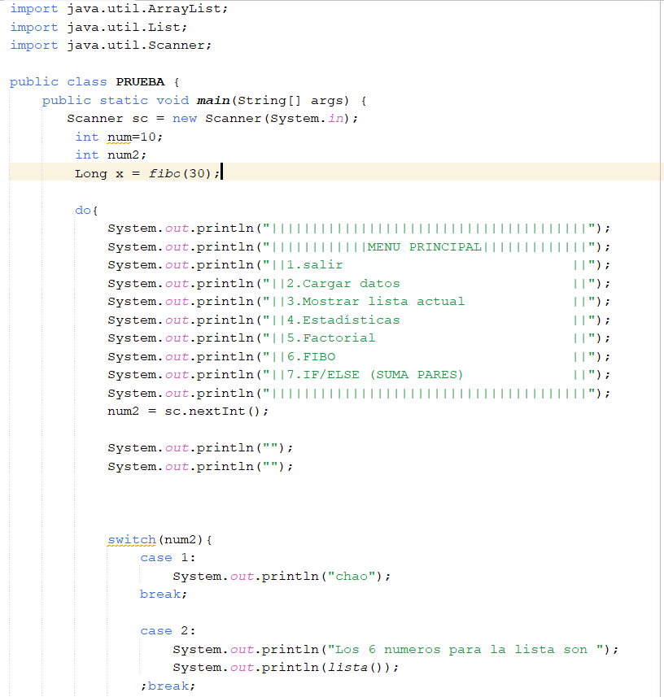
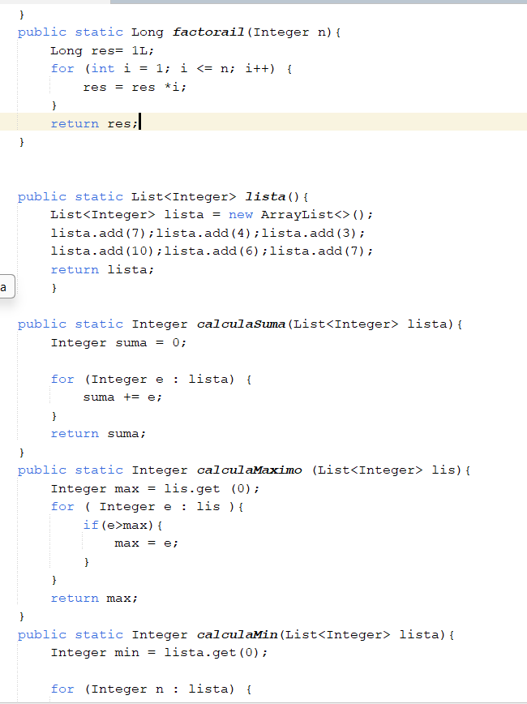

// MENÚ PRINCIPAL CONTROLADO POR WHILE
Reemplazar por
Coincidencia de mayúsculas y minúsculas
Utilizar expresiones regulares (por ejemplo, \n para línea nueva, \t para pestaña) Ayuda
Ignorar diacríticos (por ejemplo, ä = a, E = É y אַ = א)

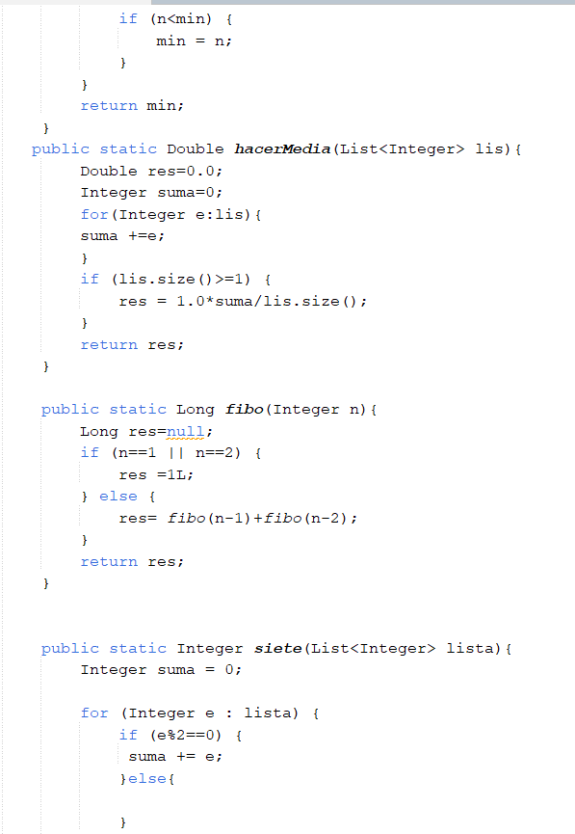
}
return suma;
}

}

MI PROYECTO
package proyecto;
import java.util.ArrayList;
import java.util.List;
import java.util.Scanner;
public class ProyectoMio {
public static void main(String[] args) {
Scanner sc = new Scanner(System.in);
List<Integer> lista = new ArrayList<>();
int opcion;

// MENÚ PRINCIPAL CONTROLADO POR WHILE
do {
mostrarMenu();
opcion = leerEntero(sc, "Elija una opción: ");

switch (opcion) {
case 1:
System.out.println("Adiós, programa finalizado.");
break;

case 2:
System.out.println("Cargando datos...");
lista = cargarDatos(sc);
break;

case 3:
mostrarLista(lista);
break;

case 4:
mostrarEstadisticas(lista);
break;

case 5:
menuRecursivo(sc);
break;

case 6:
filtroPorCondicion(lista, sc);
break;

default:
System.out.println(" Opción no válida. Intenta de nuevo.");
}

System.out.println();
} while (opcion != 1);

sc.close();
}

// MENÚ PRINCIPAL
public static void mostrarMenu() {
System.out.println("==========================================");
System.out.println(" PROYECTO UNIDAD 2");
System.out.println("==========================================");
System.out.println("1. Salir");
System.out.println("2. Cargar datos (teclado o demo)");
System.out.println("3. Mostrar lista actual");
System.out.println("4. Estadísticas básicas (min, max, suma, media)");
System.out.println("5. Cálculo recursivo (Fibonacci o Factorial)");
System.out.println("6. Filtro por condición (pares / umbral)");
System.out.println("==========================================");
}

// CARGA DE DATOS
public static List<Integer> cargarDatos(Scanner sc) {
List<Integer> lista = new ArrayList<>();
System.out.print("¿Quieres introducir los datos manualmente (m) o usar datos demo (d)? ");
String eleccion = sc.next();

if (eleccion.equalsIgnoreCase("m")) {
int n = leerEntero(sc, "¿Cuántos números vas a introducir?: ");
for (int i = 1; i <= n; i++) {
int valor = leerEntero(sc, "Número " + i + ": ");
lista.add(valor);
}
} else {
lista.add(7);
lista.add(4);
lista.add(3);
lista.add(10);
lista.add(6);
lista.add(7);
System.out.println(" Datos demo cargados.");
}

return lista;
}

// MOSTRAR LISTA
public static void mostrarLista(List<Integer> lista) {
if (lista.isEmpty()) {
System.out.println("️ La lista está vacía. Carga datos primero.");
} else {
System.out.println(" Lista actual: " + lista);
}
}

// ESTADÍSTICAS BÁSICAS
public static void mostrarEstadisticas(List<Integer> lista) {
if (lista.isEmpty()) {
System.out.println(" La lista está vacía. No hay estadísticas.");
return;
}

int suma = calculaSuma(lista);
int min = calculaMinimo(lista);
int max = calculaMaximo(lista);
double media = hacerMedia(lista);

System.out.println("===== ESTADÍSTICAS =====");
System.out.println("🔸 Suma: " + suma);
System.out.println("🔸 Mínimo: " + min);
System.out.println("🔸 Máximo: " + max);
System.out.println("🔸 Media: " + media);
}

public static int calculaSuma(List<Integer> lista) {
int suma = 0;
for (int e : lista) suma += e;
return suma;
}

public static int calculaMinimo(List<Integer> lista) {
int min = lista.get(0);
for (int e : lista) if (e < min) min = e;
return min;
}

public static int calculaMaximo(List<Integer> lista) {
int max = lista.get(0);
for (int e : lista) if (e > max) max = e;
return max;
}

public static double hacerMedia(List<Integer> lista) {
if (lista.isEmpty()) return 0;
return (double) calculaSuma(lista) / lista.size();
}

// RECURSIVIDAD (FACTORIAL / FIBONACCI)
public static void menuRecursivo(Scanner sc) {
System.out.println("===== CÁLCULO RECURSIVO =====");
System.out.println("1. Factorial");
System.out.println("2. Fibonacci");
int tipo = leerEntero(sc, "Elige tipo: ");

int n = leerEntero(sc, "Introduce el número: ");

if (tipo == 1) {
System.out.println("El factorial de " + n + " es " + factorial(n));
} else if (tipo == 2) {
System.out.println("El Fibonacci de " + n + " es " + fibo(n));
} else {
System.out.println("⚠️ Opción no válida.");
}
}

// Factorial recursivo
public static long factorial(int n) {
if (n <= 1) return 1;
return n * factorial(n - 1);
}

// Fibonacci recursivo
public static long fibo(int n) {
if (n == 1 || n == 2) return 1;
return fibo(n - 1) + fibo(n - 2);
}

// FILTRO POR CONDICIÓN (IF/ELSE)
public static void filtroPorCondicion(List<Integer> lista, Scanner sc) {
if (lista.isEmpty()) {
System.out.println("️ La lista está vacía.");
return;
}

System.out.println("===== FILTRO POR CONDICIÓN =====");
System.out.println("1. Suma de pares");
System.out.println("2. Números mayores o iguales que un umbral");
int tipo = leerEntero(sc, "Elige tipo de filtro: ");

if (tipo == 1) {
int suma = 0;
for (int e : lista) {
if (e % 2 == 0) suma += e;
}
System.out.println("🔸 La suma de los pares es: " + suma);
} else if (tipo == 2) {
int umbral = leerEntero(sc, "Introduce el valor umbral: ");
System.out.print("🔸 Números mayores o iguales que " + umbral + ": ");
for (int e : lista) {
if (e >= umbral) System.out.print(e + " ");
}
System.out.println();
} else {
System.out.println(" Opción no válida.");
}
}

public static int leerEntero(Scanner sc, String mensaje) {
System.out.print(mensaje);
while (!sc.hasNextInt()) {
System.out.println("Error: ingresa un número válido.");
sc.next();
System.out.print(mensaje);
}
return sc.nextInt();
}
}

PPROYECTO

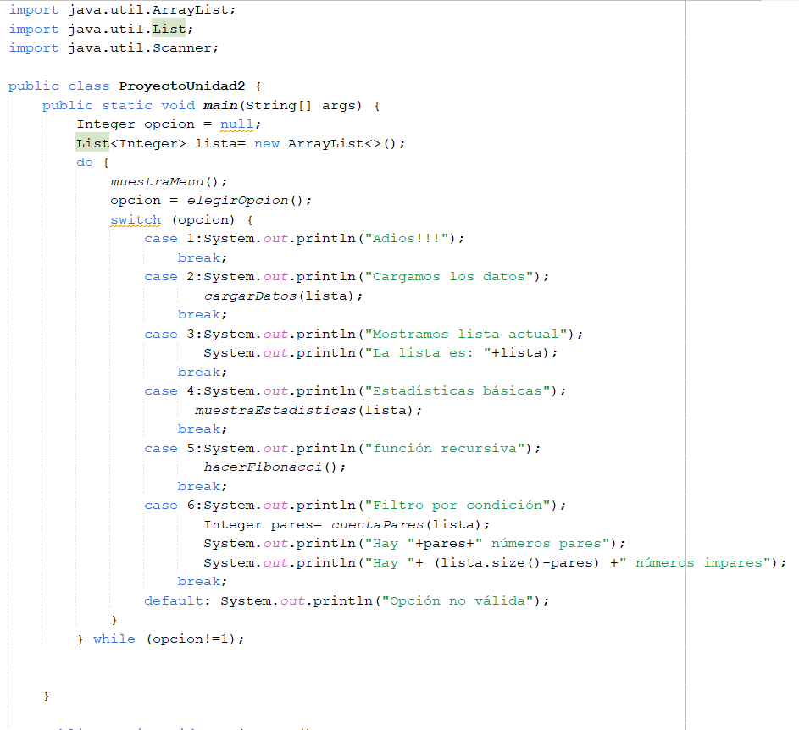
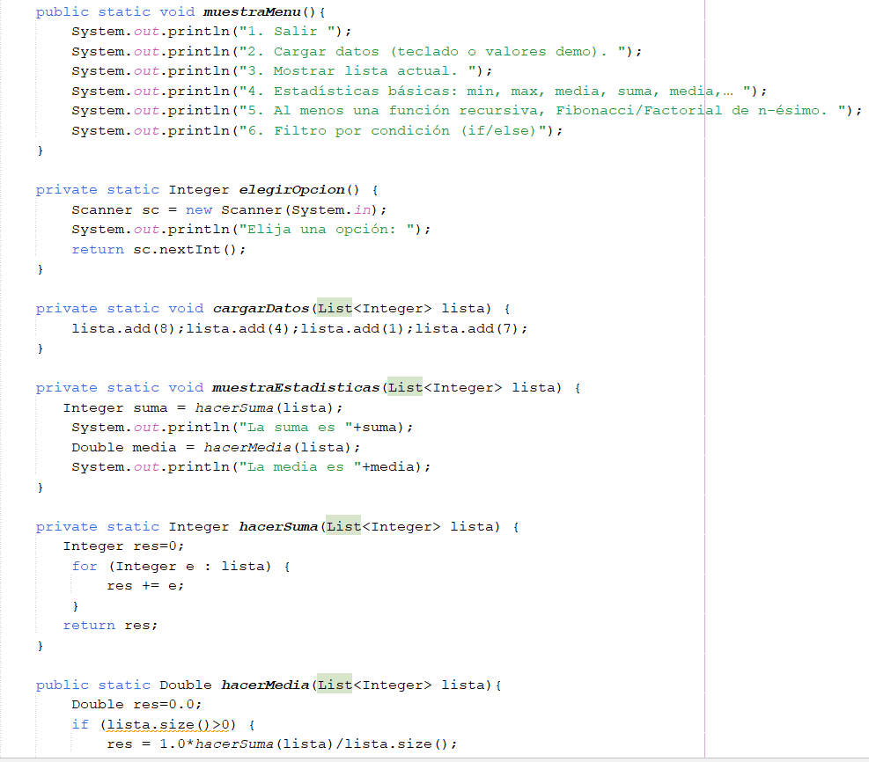

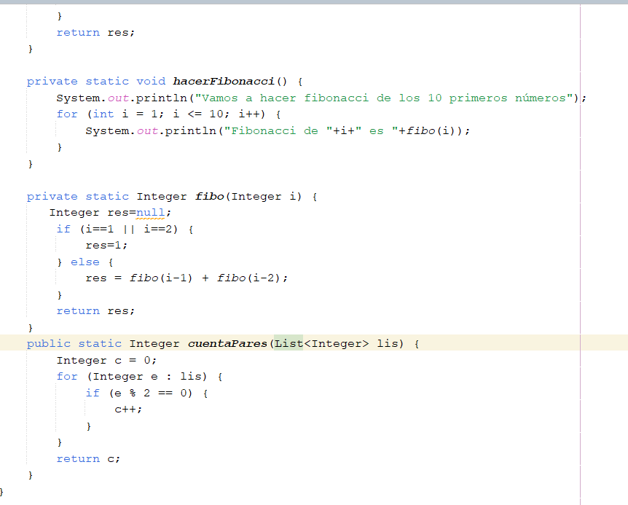

PROYECTO UNIDO
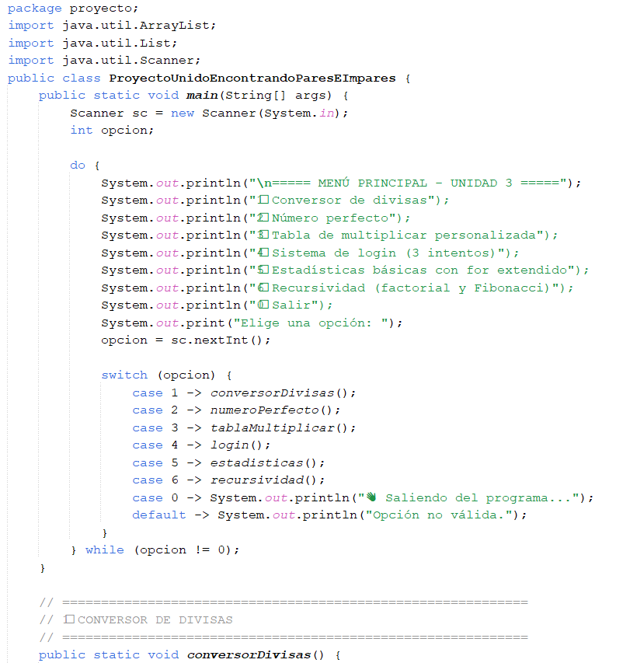
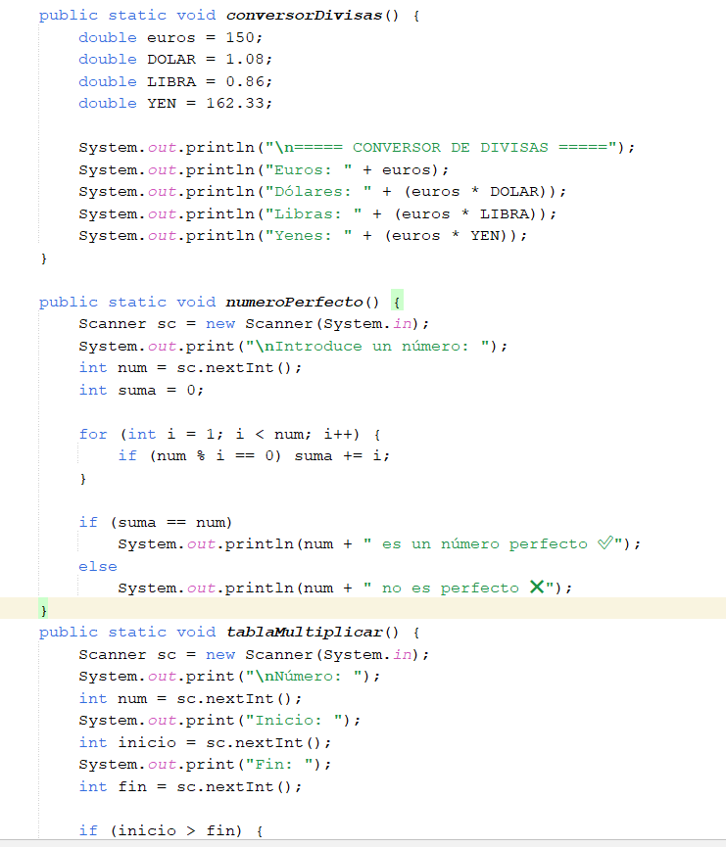
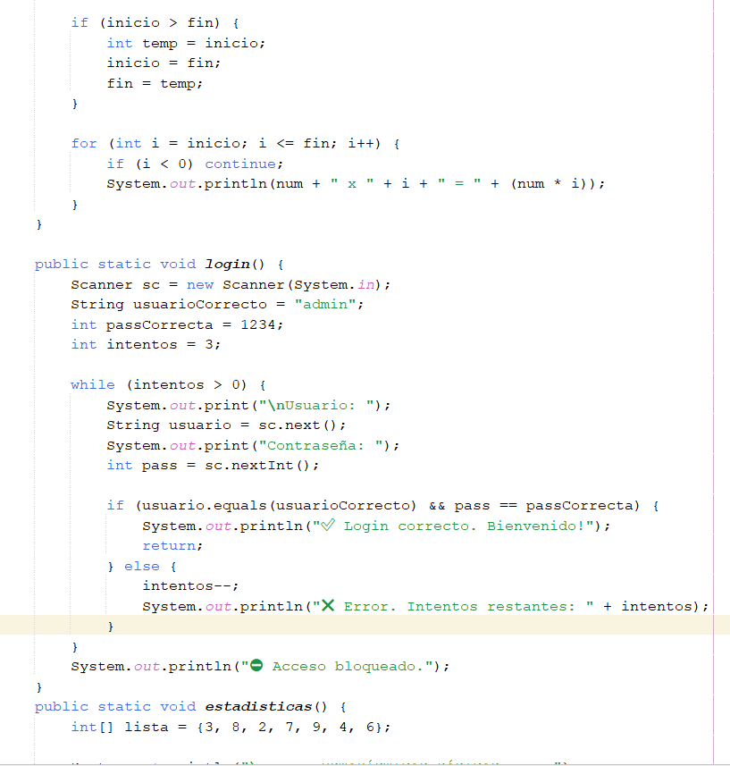

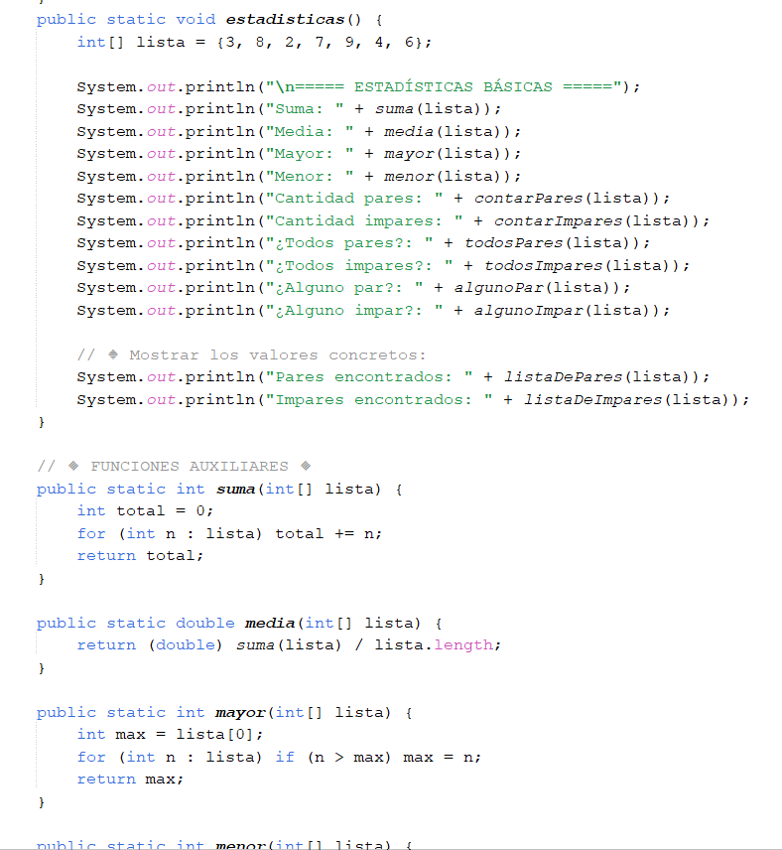
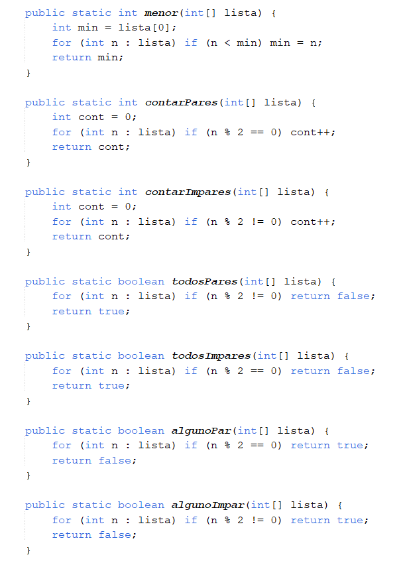
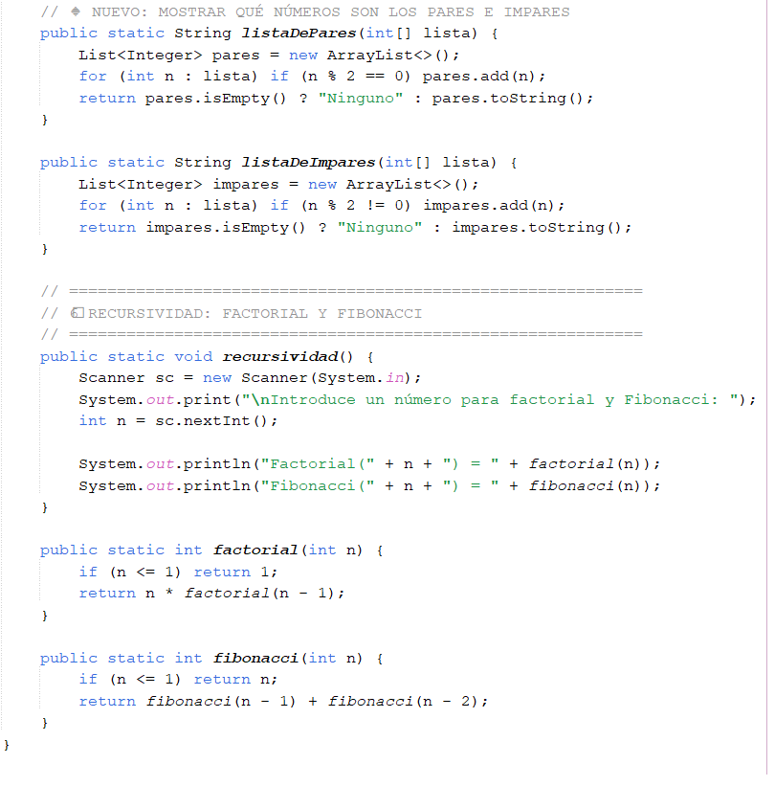

PROYECTO 2
import java.util.ArrayList;
import java.util.List;
import java.util.Scanner;

public class ProyectoUnidad2 {
public static void main(String[] args) {
Integer opcion = null;
List <Integer> lista = new ArrayList<>();
do {
muestraMenu();
opcion = elegirOpcion();
switch (opcion) {
case 1: System.out.println ("Adiós!!!");

break;

case 2: System.out.println("Cargamos los datos");
cargarDatos(lista);
break;

case 3: System.out.println("Mostramos la lista actual");
System.out.println ("La lista es: " +lista);
break;

case 4: System.out.println("Estadísticas básicas");
muestraEstadistica(lista);
break;

case 5: System.out.println("Función recursiva");
hacerFibonacci();
break;

case 6: System.out.println("Filtro por condición");

break;

default: System.out.println ("Opción no valida");

}
} while (opcion!=1);
}

public static void muestraMenu(){
System.out.println("1.Salir");
System.out.println("2. Cargar datos (teclado o valores demo).");
System.out.println("3. Mostrar lista actual.");
System.out.println("4. Estadísticas básicas: min, max, media, suma, media,...");
System.out.println("5. Al menos una función recursiva, Fibonacci/Factorial de n-ésimo.");
System.out.println("6. Filtro por condición (if/else) — p. ej., números positivos/negativos o ≥ umbral.");
}
private static Integer elegirOpcion(){
Scanner sc = new Scanner (System.in);
System.out.println ("Elija una opción: ");
return sc.nextInt();

}
private static void cargarDatos(List <Integer> lista){
lista.add(8);lista.add(4); lista.add(1); lista.add(7);

}
private static void muestraEstadistica(List<Integer> lista) {
Integer suma =hacerSuma(lista);
System.out.println("La suma es " + suma);
Double media = hacerMedia(lista);
System.out.println("La media es "+ media);
}
private static Integer hacerSuma(List <Integer> lista){
Integer res=0;
for (Integer e : lista){
res +=e;
}
return res;
}
private static Double hacerMedia (List <Integer> lista){
Double res =0.0;
if (lista.size()>0) {
res = 1.0*hacerSuma(lista)/lista.size();
}
return res;
}
private static void hacerFibonacci(){
System.out.println("Vamos a hacer fibonacci de los 10 primeros números");
for (int i = 1; i <= 10; i++) {
System.out.println("Fibonacci de "+i+ " es "+fibo(i));
}
}
private static Integer fibo(Integer i){
Integer res = null;
if (i==1 || i==2) {
res = 1;
} else {
res = fibo (i-1) + fibo (i-2);
}
return res;
}

}

PROYECTO RECURSIVIDAD
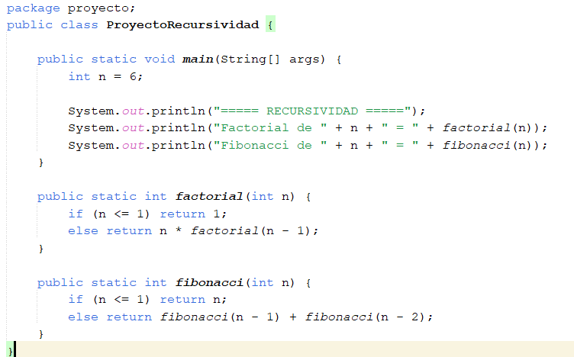

PROYECTO. PARES.
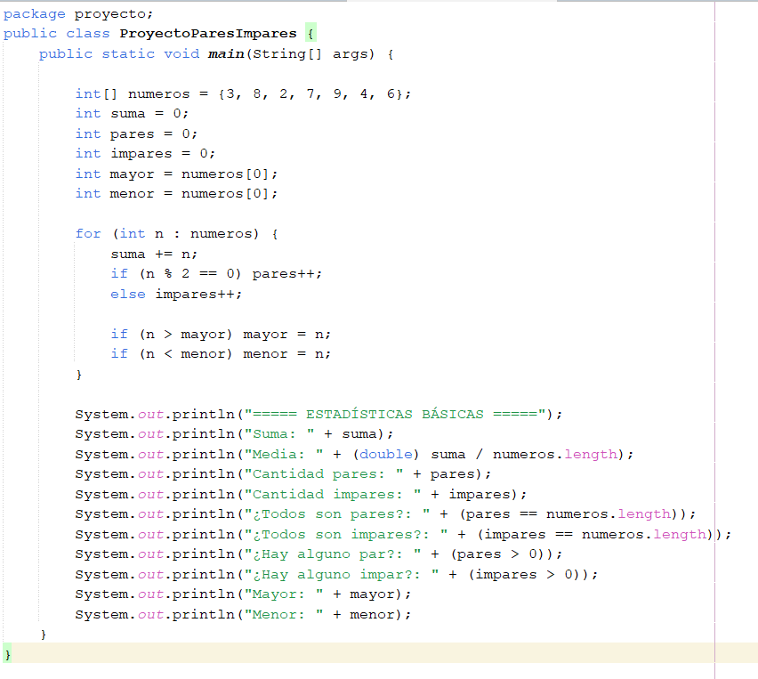

FOR EXTENDIDO
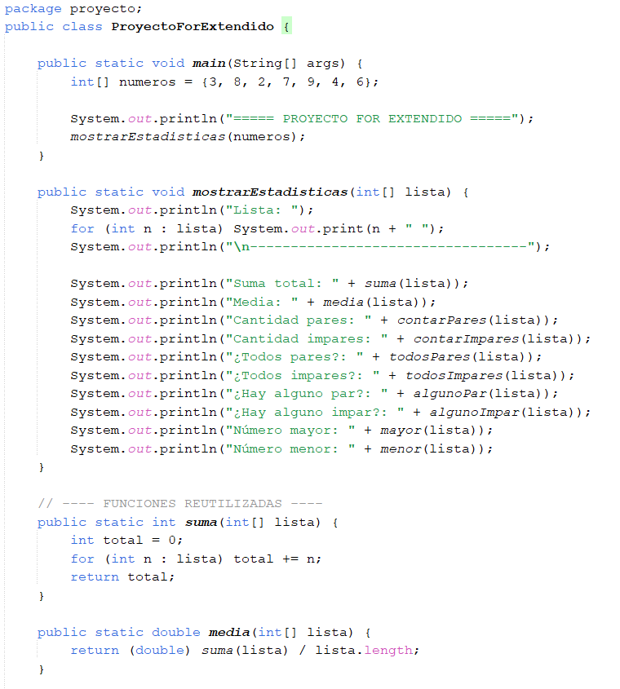
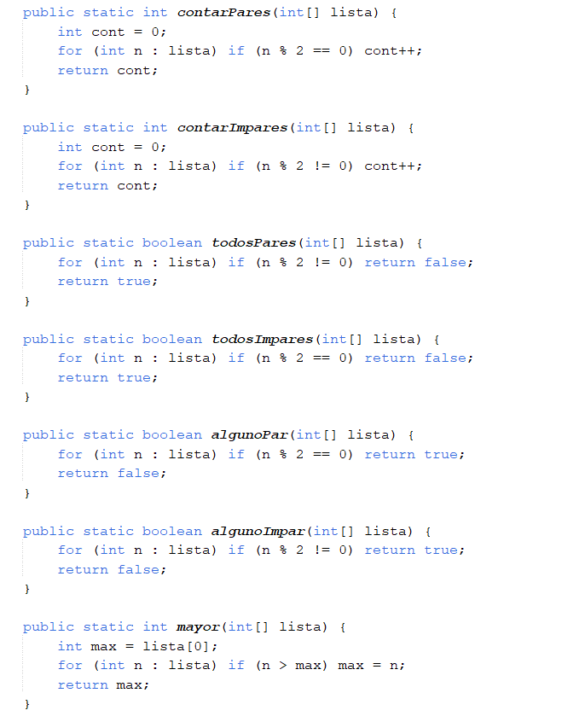
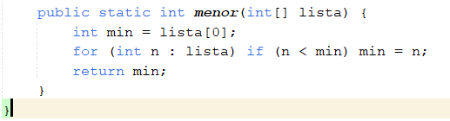

ARRAY
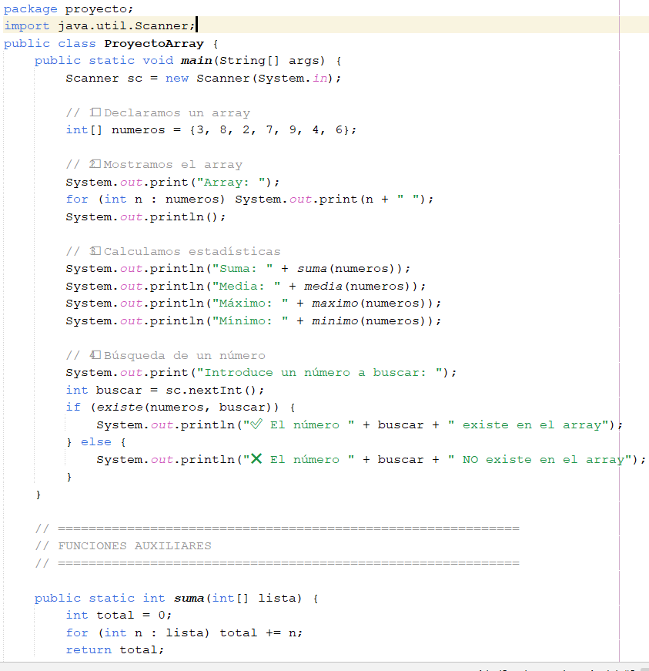
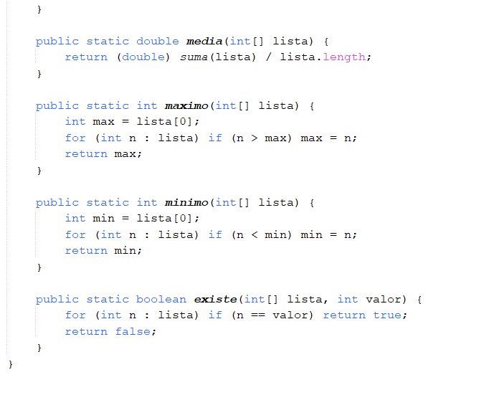
el máximo
public static void main (String [] args){
List <Integer> lista = creaLista();
System.out.println (lista);
System.out.println ("El máximo es " +calculaMaximo(lista));
}
public static List <Integer> creaLista() {
List <Integer> lista = new ArrayList <>();
lista.add(7);lista.add(4);lista.add(3);
lista.add(10);lista.add(6);lista.add(7);
return lista;
}
public static Integer calculaMaximo (List<Integer> lis){
Integer max = lis.get (0);
for ( Integer e : lis ){
if(e>max){
max = e;
}
}
return max;
}

ASM
public static void main(String[] args) {

System.out.println("1- Muestra los números del 22 al 28");
for (int i = 22; i < 29; i++) {
System.out.print(i+" ");
}
System.out.println("");
System.out.println("");
System.out.println("2- Muestra los números del 22 al 28 multiplos de 3");
for (int i = 22; i < 29; i++) {
if (i%3==0) {
System.out.print(i+" ");
}
}
System.out.println("");
System.out.println("");
System.out.println("3- Calcula cuanto suman los números del 22 al 28");
Integer suma = 0;
for (int i = 22; i < 29; i++) {
suma += i;

}
System.out.println (" La suma es: "+ suma);
System.out.println("");
System.out.println("");
System.out.println("4.-Muestra los números del 22 al 28 separados por comas");
for (int i = 22; i < 29; i++){
System.out.print(i);
if (i<28) {
System.out.print(", ");
}
}
System.out.println("");
System.out.println("");
System.out.println("5.-Dibuja");
for (int i = 0; i < 7; i++){
for (int j = 0; j < 7; j++){
if (i == 0 || i == 7 - 1 || j == 0 || j == 7 - 1){
System.out.print (" 1 ");
} else {
System.out.print (" 0 ");

}
}
System.out.println ();
}
System.out.println("");
System.out.println("");
System.out.println("6.Dibuja");
for (int i = 0; i < 7; i++){
for (int j = 0; j < 7; j++){
if (i == j || i == 0 || i == 7 - 1 || j == 7 - 1 || j == 0|| i + j == 6 ){
System.out.print (" 1 ");
} else {
System.out.print (" 0 ");

}
}
System.out.println (" ");
}
System.out.println("");
System.out.println("");
System.out.println("7.Dibuja");
for (int i = 0; i < 7; i++){
for (int j = 0; j < 7; j++){
if (j >= i ){
System.out.print (" 1 ");
} else {
System.out.print (" ");
}
}
System.out.println ();
}
}

Si te piden “recorrer la lista y contar algo” → usa for (Integer e : lista)
Si te piden “devolver los elementos que cumplen una condición” → crea una nueva lista y haz if (...) lista2.add(e);
Si te piden “sumar todos” → crea una variable suma = 0; y vas sumando dentro del for.
Si te piden “promedio” → divide suma / lista.size() (asegúrate que no sea 0).
Si te piden “mayor” → usa if (mayor == null || e > mayor)
Si te piden “primo” → comprueba si tiene divisores entre 2 y n/2
Si te piden “recursivo” → piensa en el caso base y la llamada recursiva.

E
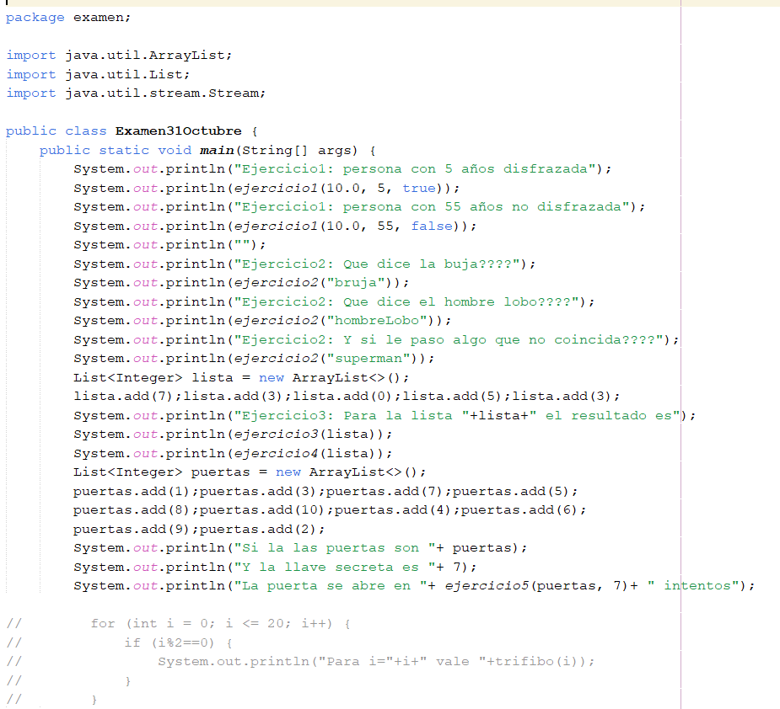
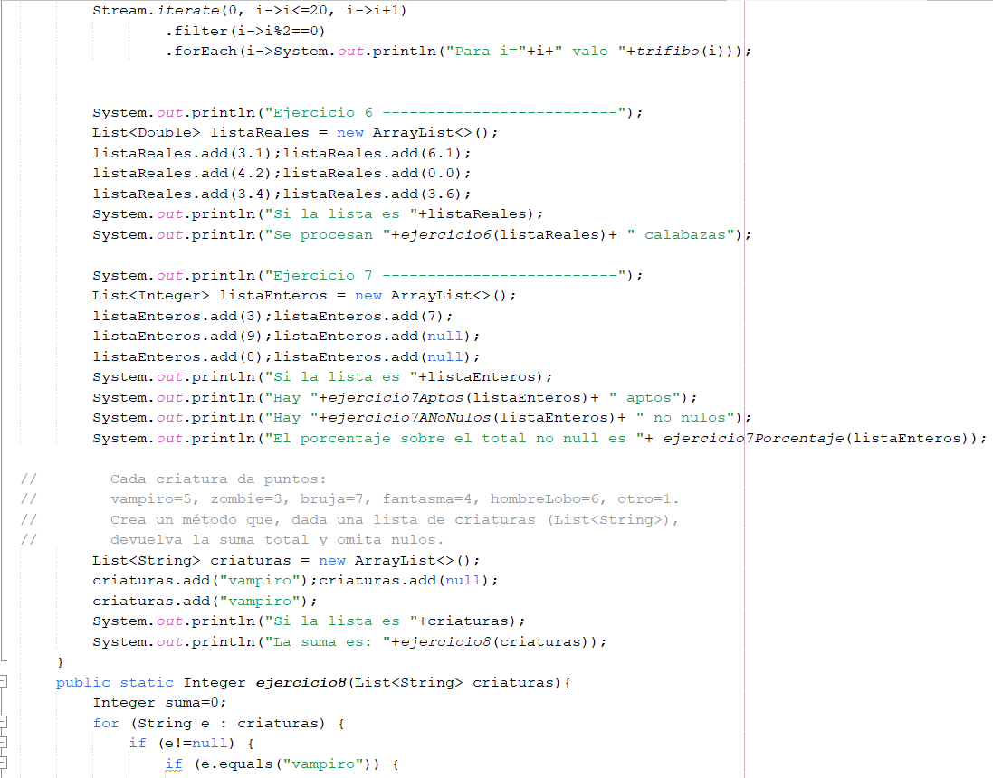
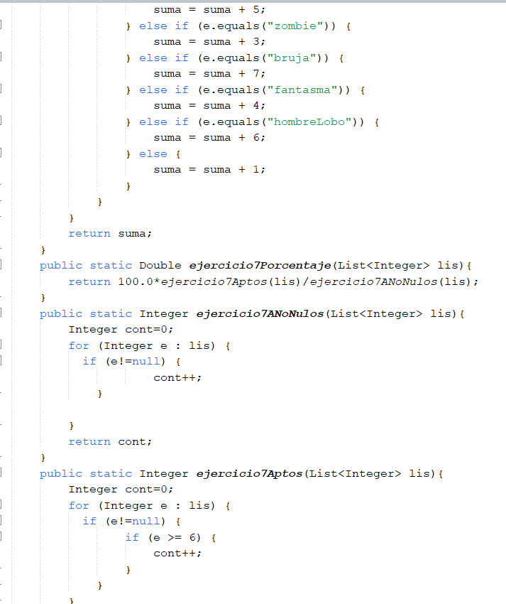
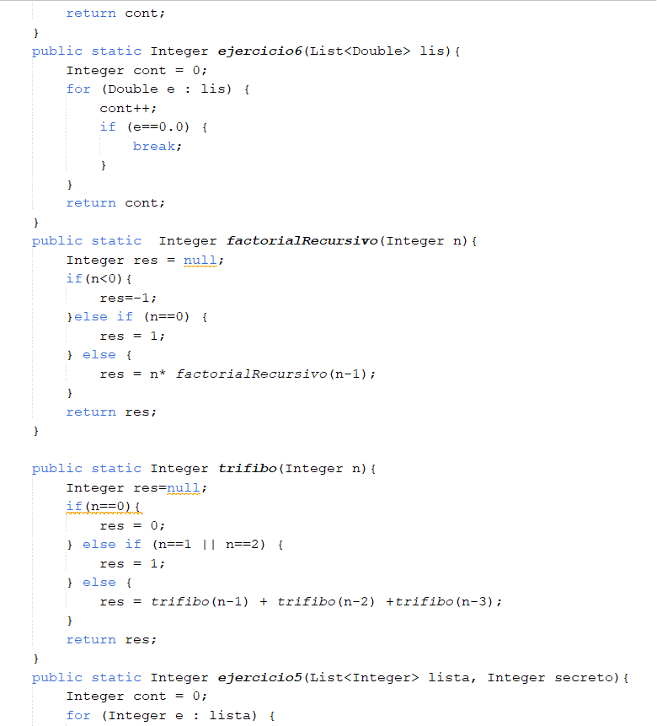
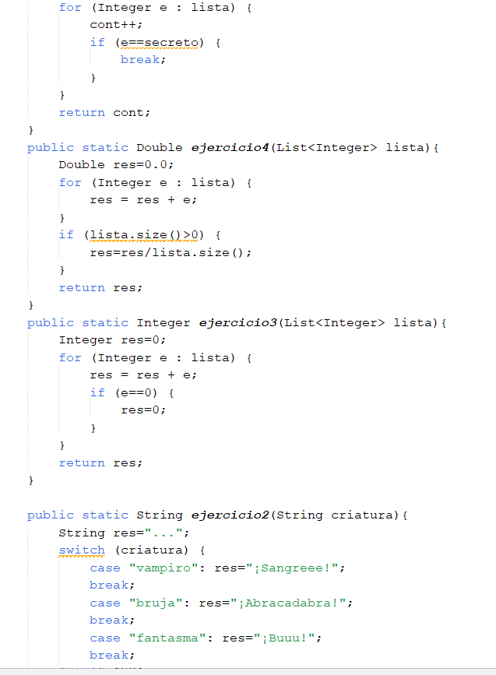
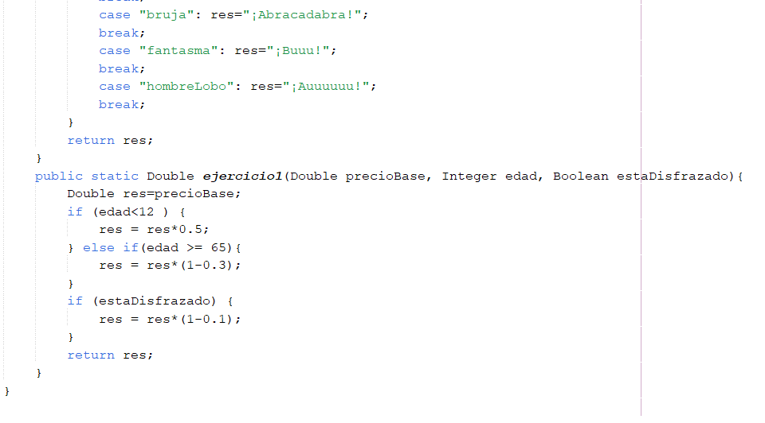
2
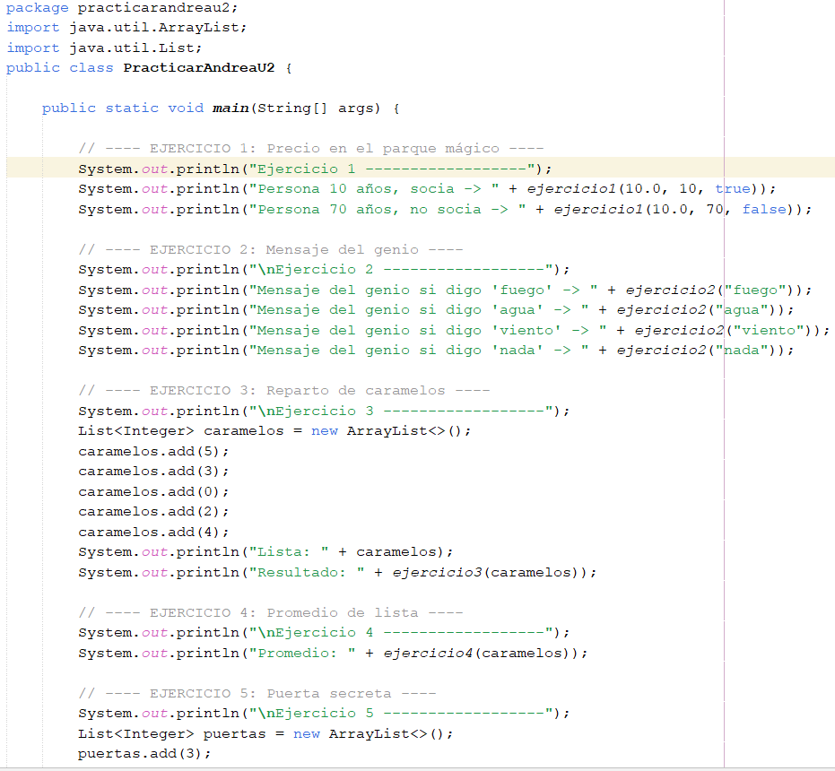
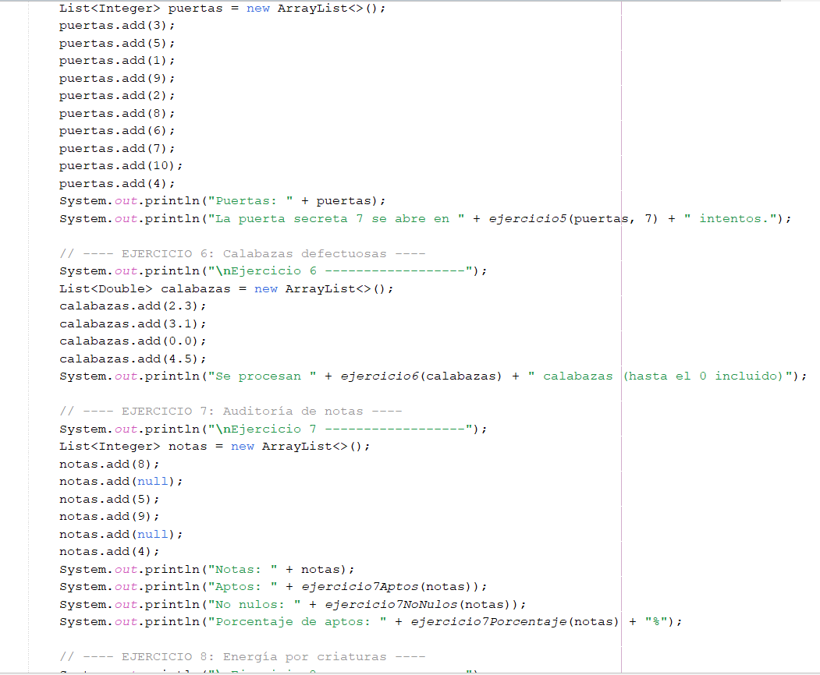
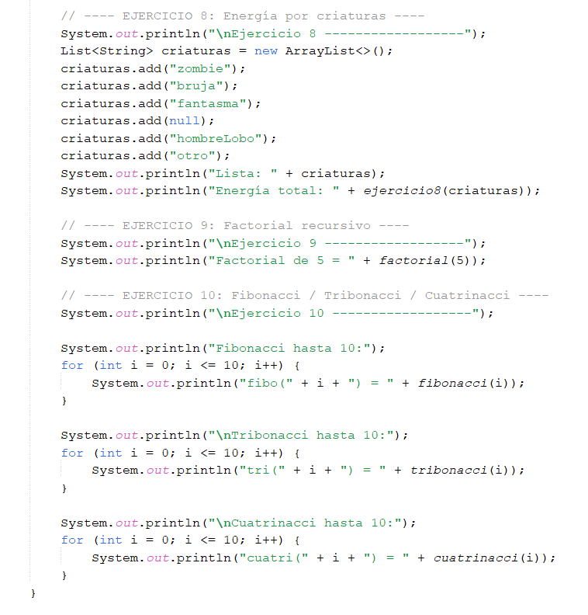
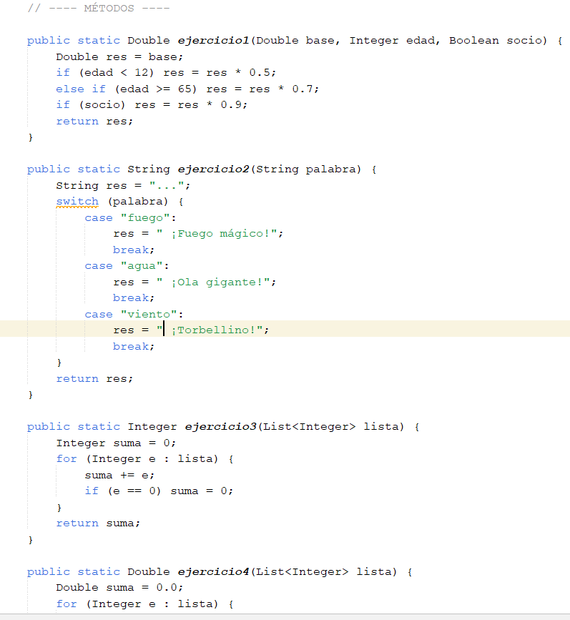
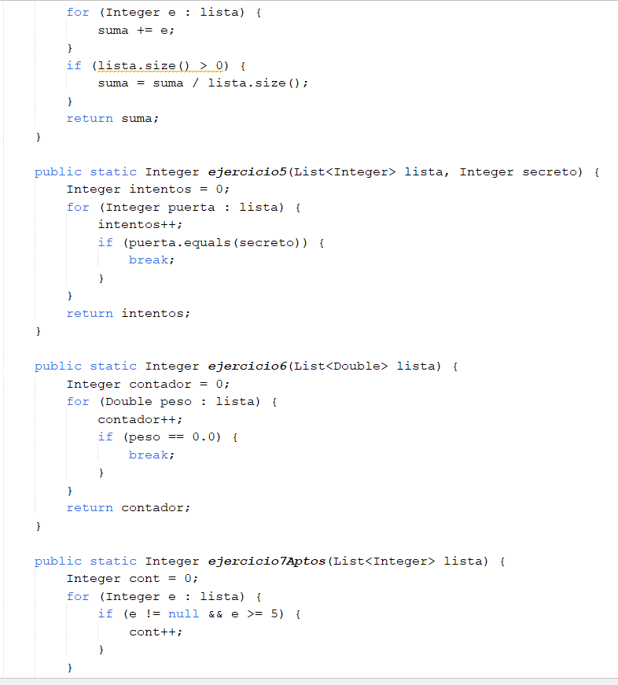
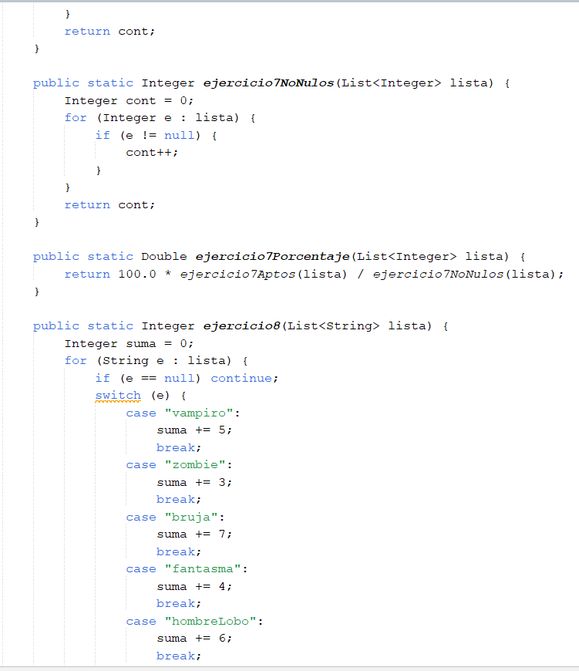
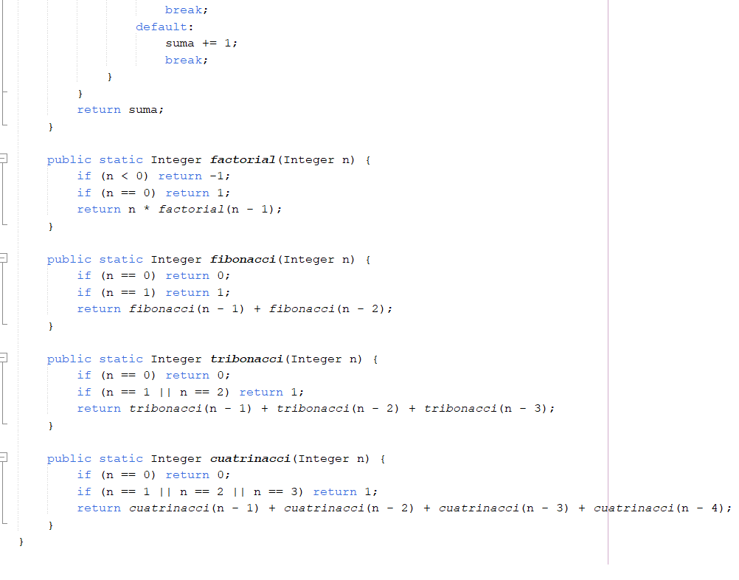

3
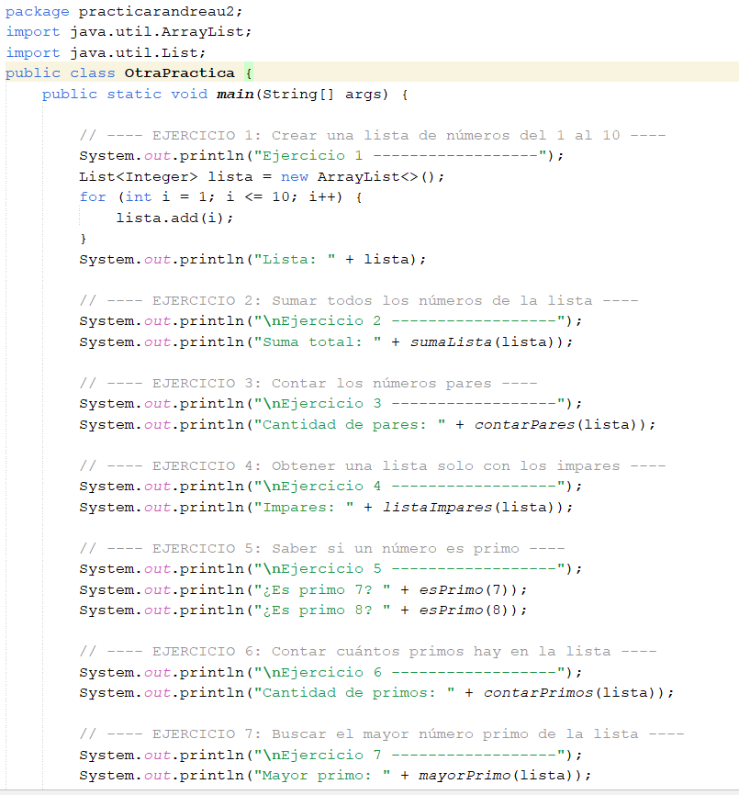
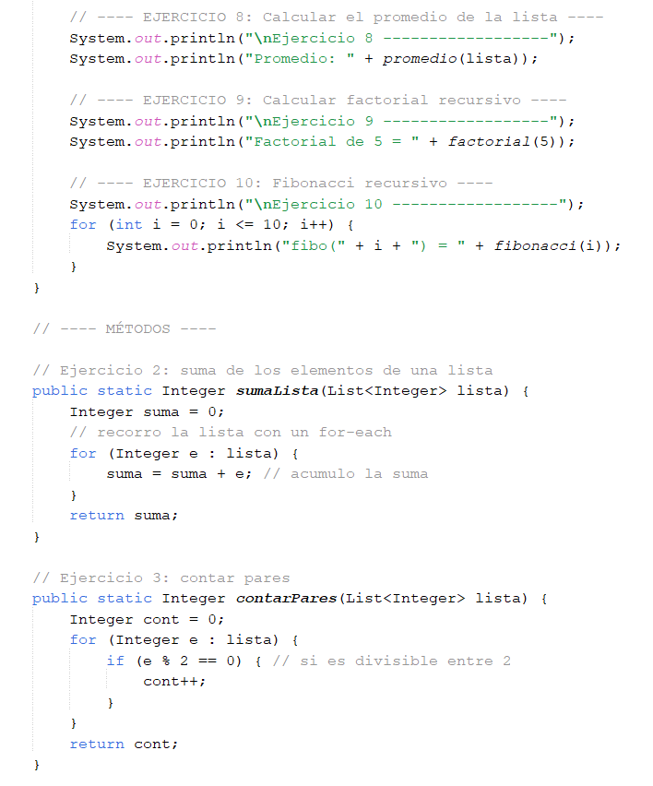
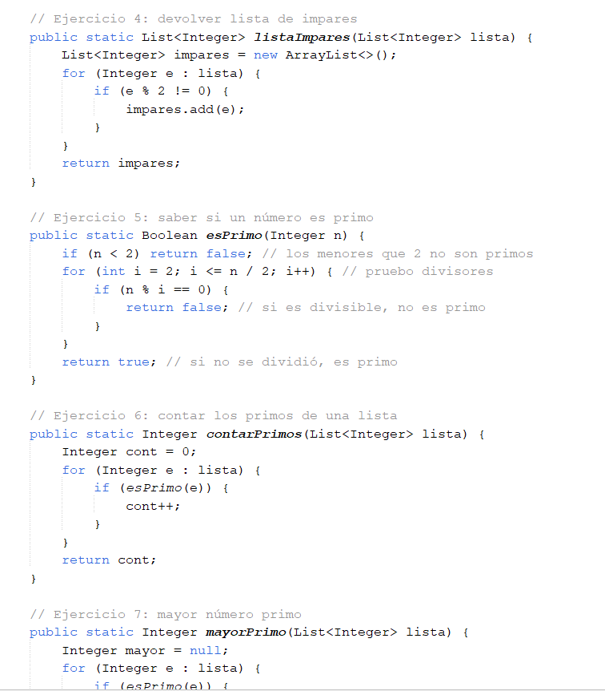
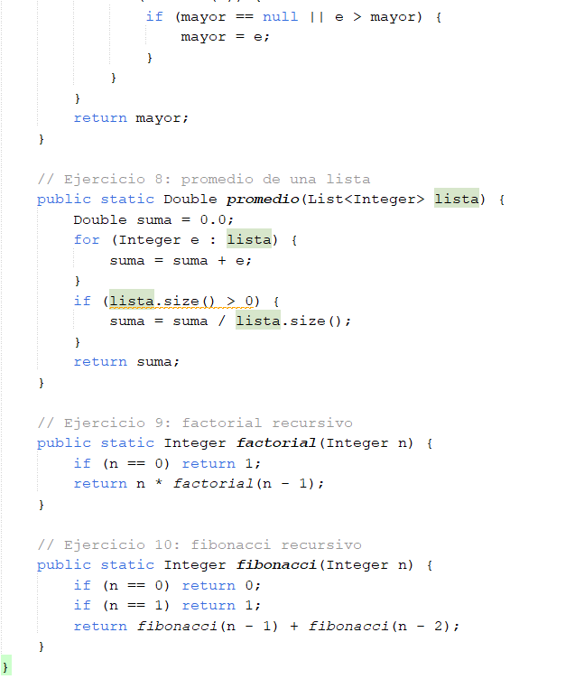

4
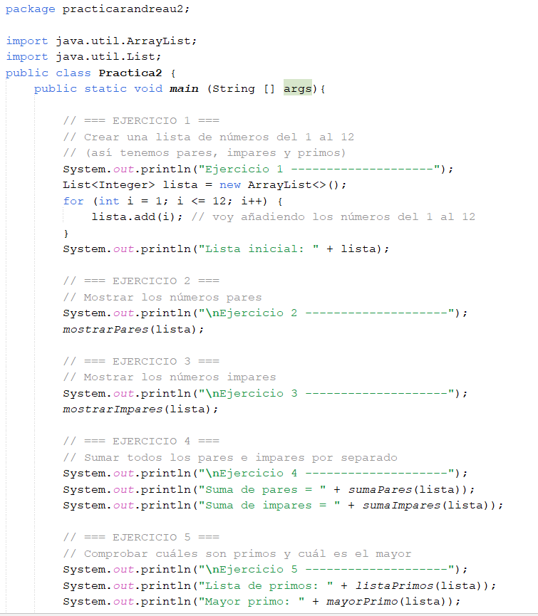
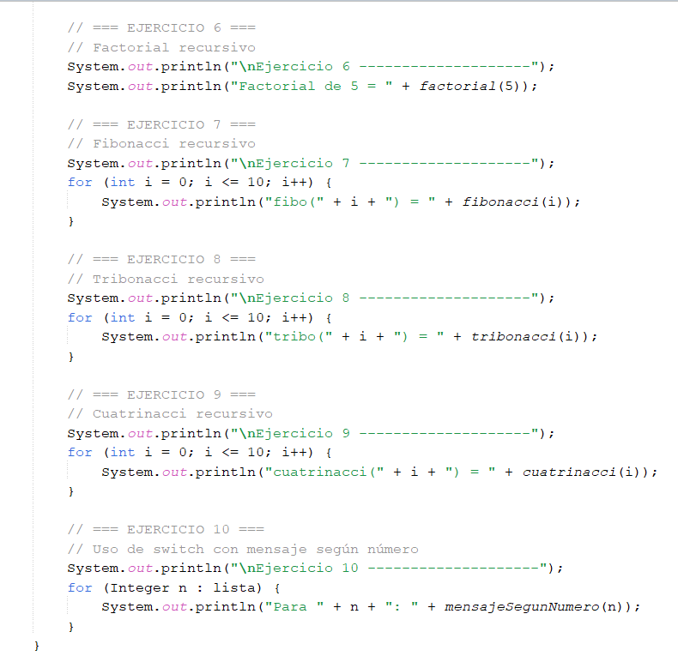
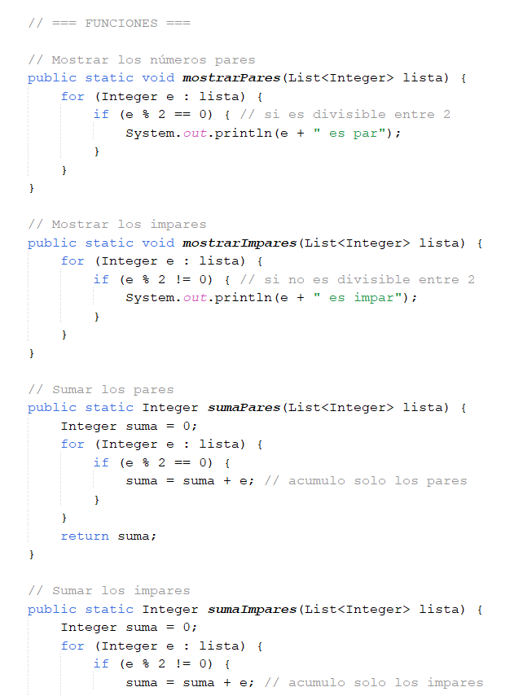
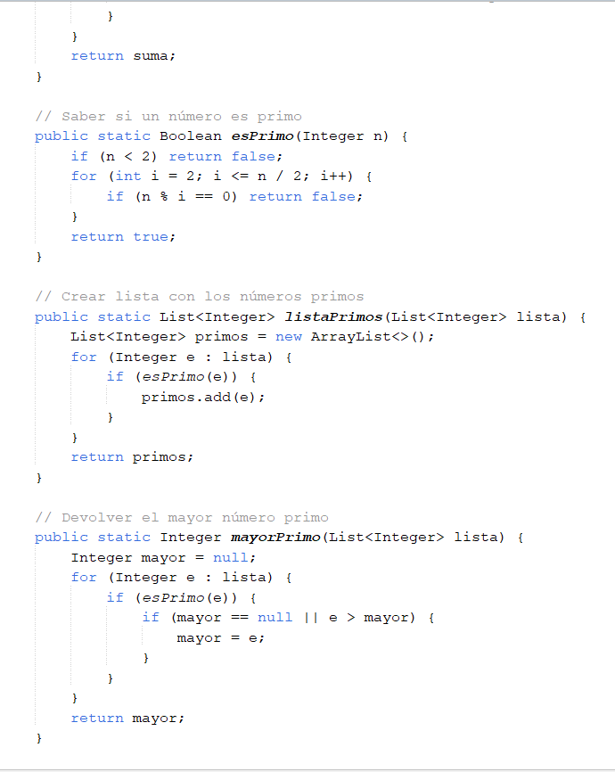
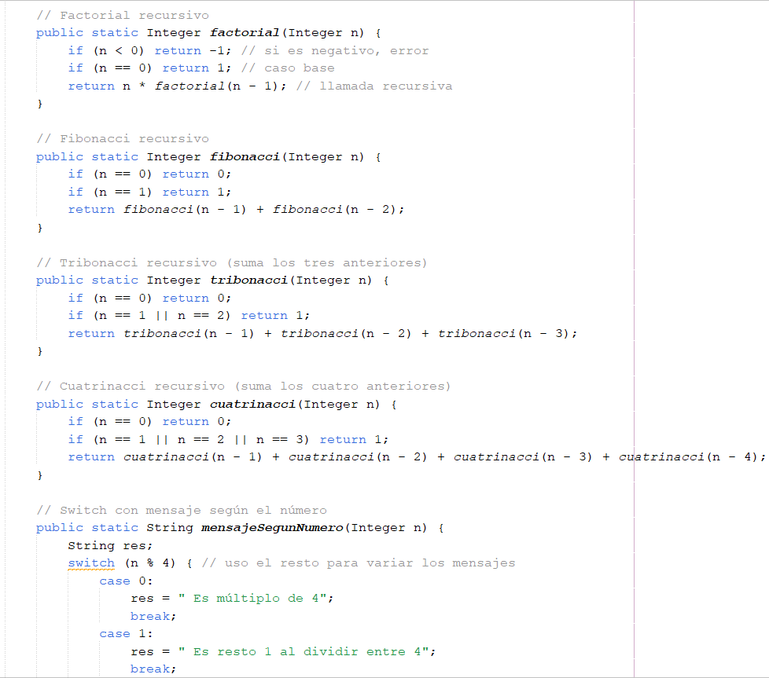
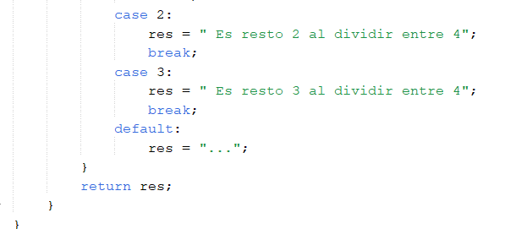
5

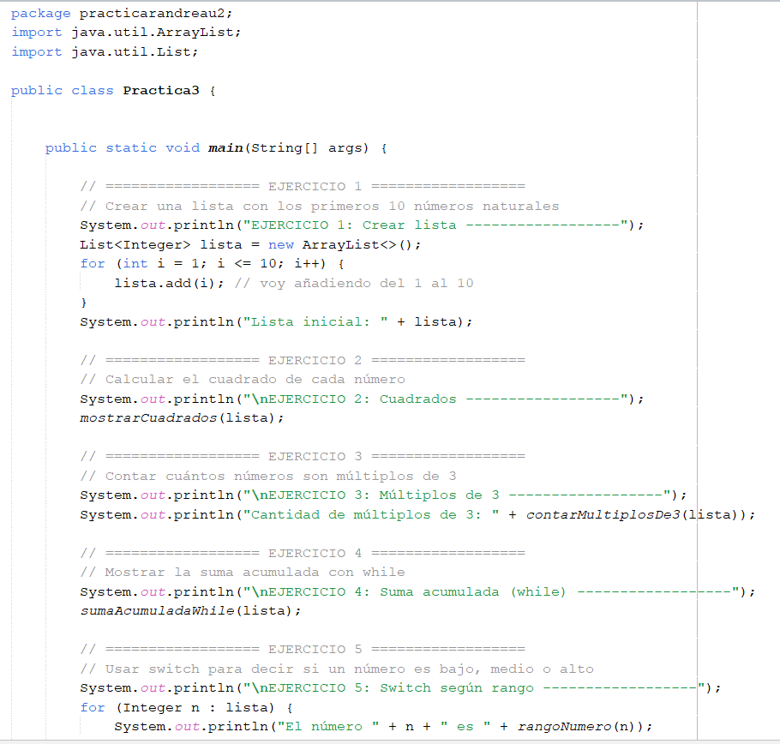
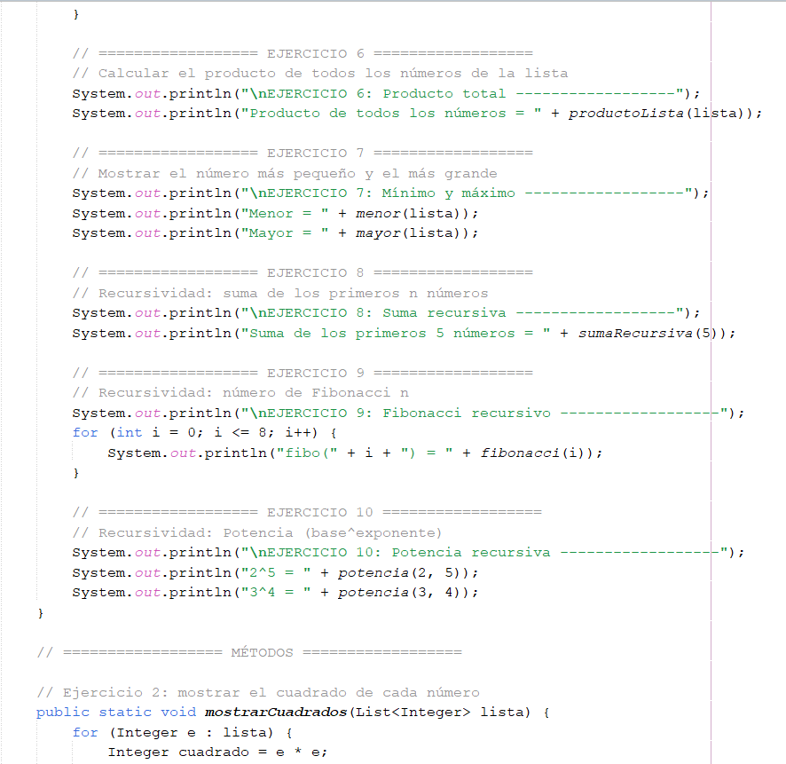
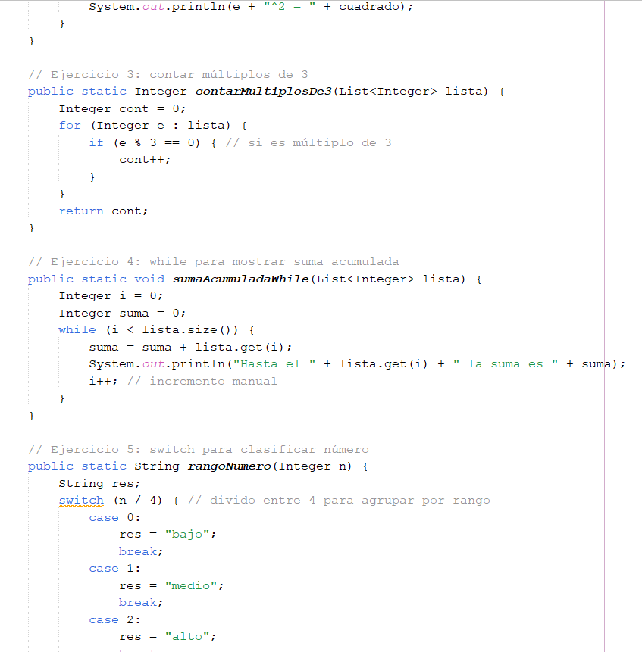
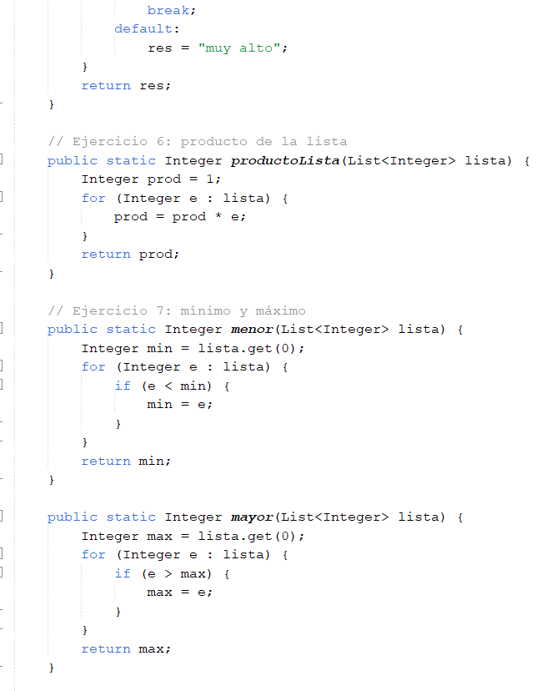
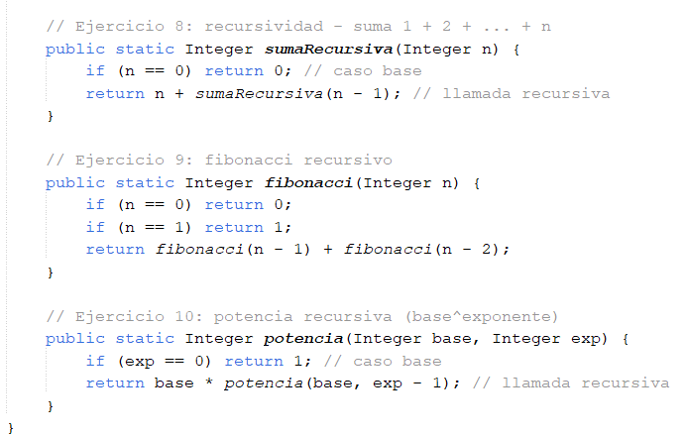

6
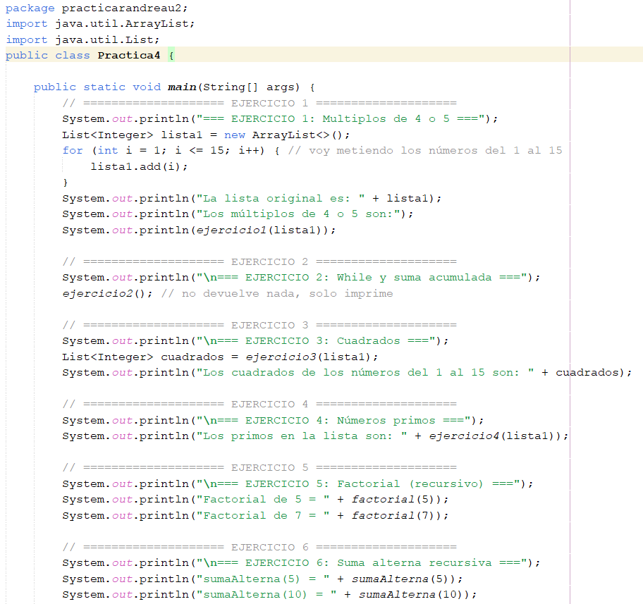
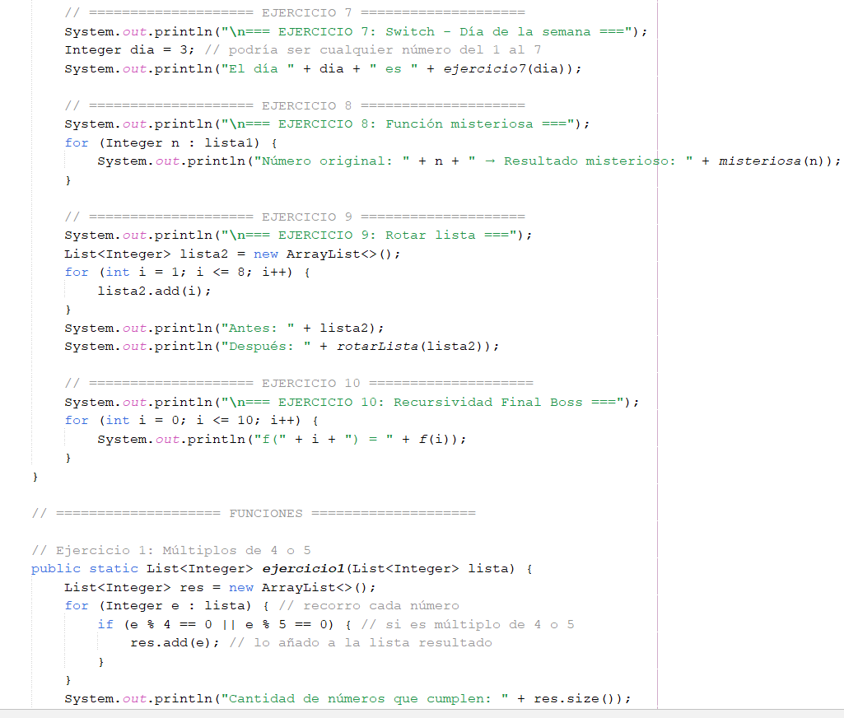
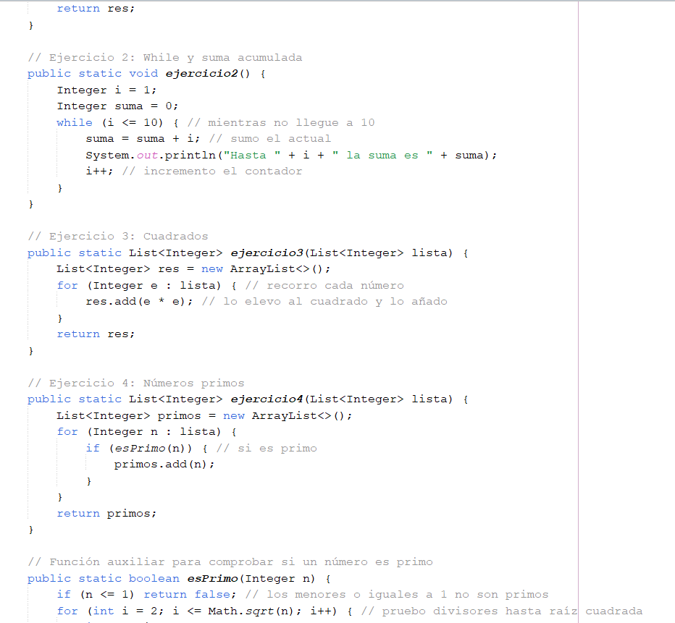
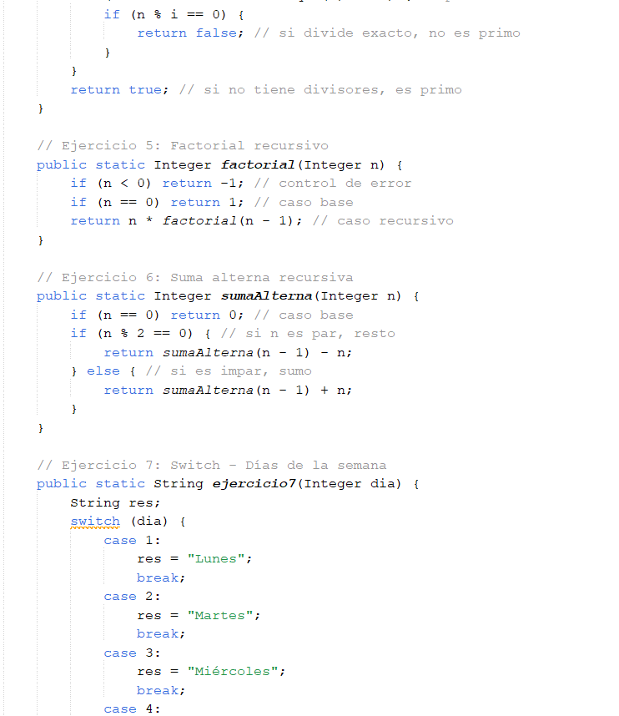
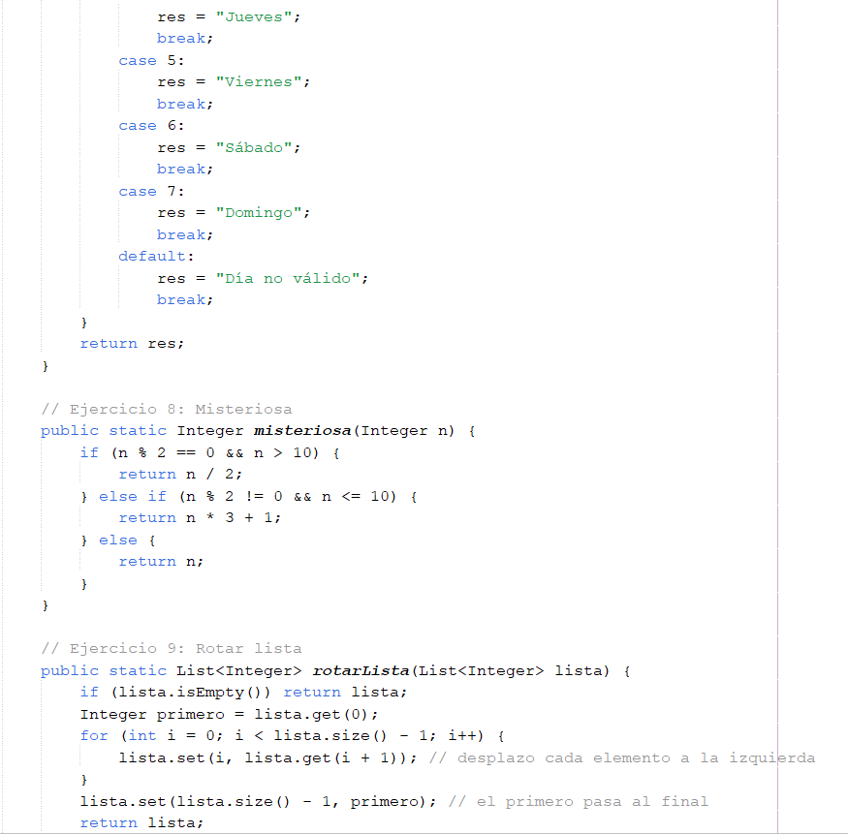
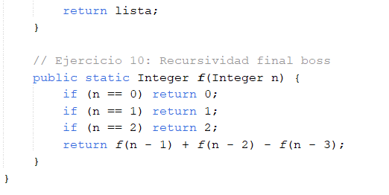

7

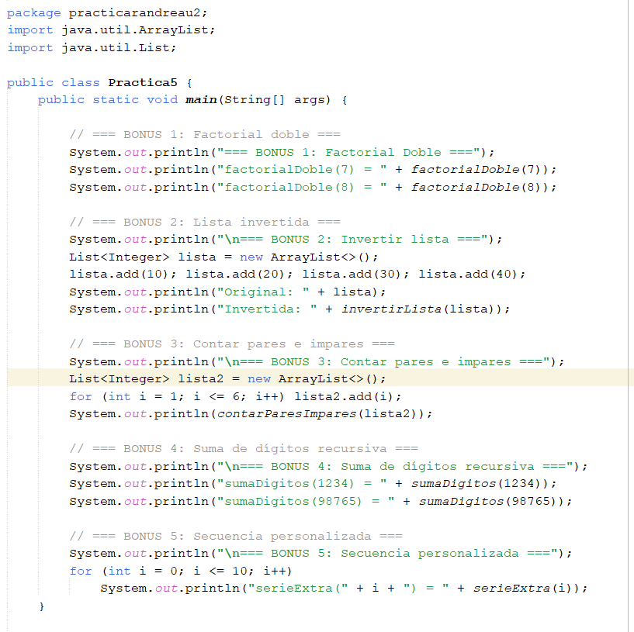
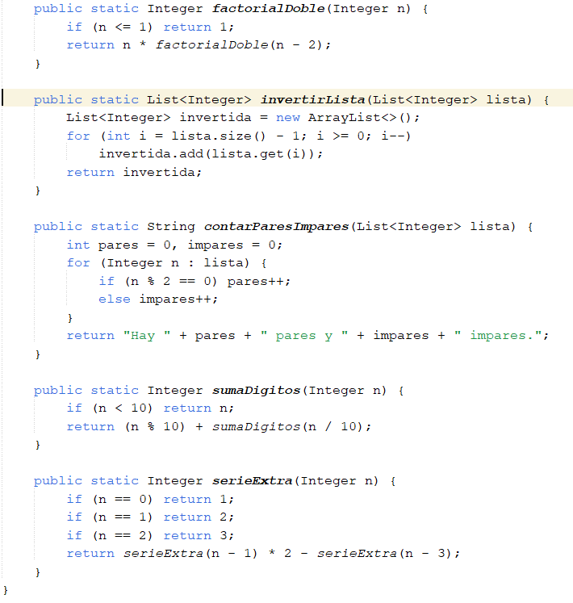

1.estructura
if / else if / else
“Si pasa esto → hago esto, si no → lo otro”
- if (x > 0) { ... } else if (x == 0) { ... } else { ... }

switch
“Selecciono según valor exacto”
- switch (dia) {
- case 1: ...; break;
- case 2: ...; break;
- default: ...;
- }

for clásico
“Sé cuántas veces quiero repetir”
- for (int i = 0; i < n; i++) { ... }

while
“Repito mientras la condición sea verdadera”
- while (x < 10) { x++; }

for-each (extendido)
“Recorro una lista sin preocuparme del índice”
- for (Integer e : lista) { ... }

2.Funciones recursivas
Factorial
Caso base: n == 0 → 1
Paso recursivo: n * factorial(n - 1)
- if (n == 0) return 1;
- else return n * factorial(n - 1);

Fibonacci
0, 1, 1, 2, 3, 5... cada uno = suma de los dos anteriores
- if (n == 0) return 0;
- if (n == 1) return 1;
- return fibo(n - 1) + fibo(n - 2);

Tribonacci
0, 1, 1, 2, 4, 7... suma de los tres anteriores
- if (n == 0) return 0;
- if (n == 1 || n == 2) return 1;
- return tri(n - 1) + tri(n - 2) + tri(n - 3);

Cuatrinacci
0, 1, 1, 2, 4, 8, 15... suma de los cuatro anteriores
- if (n == 0) return 0;
- if (n == 1 || n == 2 || n == 3) return 1;
- return cua(n - 1) + cua(n - 2) + cua(n - 3) + cua(n - 4);

Suma de dígitos recursiva
Último dígito + suma del resto
- if (n < 10) return n;
- return (n % 10) + sumaDigitos(n / 10);

3. LISTAS Y BUCLES
Rellenar lista del 1 al N
- List<Integer> lista = new ArrayList<>();
- for (int i = 1; i <= N; i++) lista.add(i);

Suma de todos los pares
- int suma = 0;
- for (Integer n : lista)
- if (n % 2 == 0) suma += n;

Suma de impares
- int suma = 0;
- for (Integer n : lista)
- if (n % 2 != 0) suma += n;

Comprobar si todos son pares
- boolean todosPares = true;
- for (Integer n : lista)
- if (n % 2 != 0) todosPares = false;

Buscar el mayor primo
- int mayor = 0;
- for (Integer n : lista)
- if (esPrimo(n) && n > mayor) mayor = n;

Rotar lista (mover primero al final)
- Integer primero = lista.get(0);
- for (int i = 0; i < lista.size() - 1; i++)
- lista.set(i, lista.get(i + 1));
- lista.set(lista.size() - 1, primero);

Invertir lista (al revés)
- List<Integer> inv = new ArrayList<>();
- for (int i = lista.size() - 1; i >= 0; i--)
- inv.add(lista.get(i));

ojo
Resetear suma cuando aparece un 0
- for (Integer n : lista) {
- suma += n;
- if (n == 0) suma = 0;
- }

Media de una lista
- double total = 0;
- for (Integer n : lista) total += n;
- return total / lista.size();

Contar hasta que aparezca un valor
- int cont = 0;
- for (Integer n : lista) {
- cont++;
- if (n == secreto) break;
- }
- return cont;

Contar no nulos
- int cont = 0;
- for (Integer n : lista)
- if (n != null) cont++;

Porcentaje
- return 100.0 * aptos / noNulos;

5. BONUS DE RECURSIVIDAD
Factorial doble
- if (n <= 1) return 1;
- return n * factorialDoble(n - 2);

Serie personalizada
- if (n == 0) return 1;
- if (n == 1) return 2;
- if (n == 2) return 3;
- return serie(n - 1) * 2 - serie(n - 3);

Piensa
- Primero pienso: ¿necesito repetir algo? → for / while / recursión.
- ¿Estoy sumando o acumulando algo? → inicializo en 0.
- ¿Estoy buscando un elemento? → uso break cuando lo encuentro.
- ¿Tengo varios casos? → switch.
- ¿Tengo que devolver algo? → declaro variable res y la retorno al final.
- Siempre pongo caso base en recursividad.
- Cada función hace una sola cosa.
- En el main solo pruebo, no hago cálculos largos.

